SYNTHESE DU COURS D’ALGORITHMIQUE ET DE SNT

Table des matières

Proportionnalité et SNT ………………………………………………………………………………….. 2
Algorithmique A : algorithme – variables – affectations …………………………………. 4
B : programmation en langage Python – les bibliothèques ………. 6
programmer sa numworks ……………………………….. 9
C : les fonctions …………………………………..………………………………….. 10
D : instruction conditionnelle ………………………………………………….. 12
E : boucle bornée …………………………………….…………………………….. 13
F : boucle non bornée ..…………………………….……………………………. 14
SNT THEME 1 : les données structurées …………………………………………………………. 15
THEME 2 : l’ octet ….………………………………………………………………………………. 18
Internet ………………………………………………………………………………….. 19
THEME 3 : le Web ………………………………………………………………..…………………. 23
THEME 4 : la photographie numérique ……………………………………………………. 26
THEME 5 : l’informatique embarquée ……………………………………………………… 30
THEME 6 : localisation, cartographie et mobilité ……………………………………… 34
THEME 7 : les réseaux sociaux …………………………………………………………………. 38

PROPORTIONNALITE ET SNT
Produit en croix :
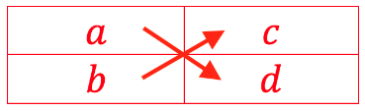
Dans un tableau de proportionnalité, on a l’égalité : $a×d=b×c$.
On peut ensuite isoler une variable en divisant chaque membre de l’égalité par la variable « gênante ». Ainsi $a=\frac{b×c}{d}$
Formule de la vitesse moyenne- variantes
$Vitesse moyenne =$ $\frac{Distance }{Temps }$ soit de façon abrégée : $v$ $=$ $\frac{d}{t}$
($v$ $=$ $\frac{d}{t} revient à \frac{v}{1}$ $=$ $\frac{d}{t}$)
$$v$$ | $$d$$
$$1$$ | $$t$$
On a les égalités : $d$ =$v×t$ et $t$=$\frac{d}{v}$
Entrainement : mathssa.fr/distance

Application au calcul de distance (thème 6 localisation)
Un signal émis par un satellite a mis 0,06 seconde pour arriver au récepteur . Sachant que la vitesse de la lumière est de 300 000kms/s , à quel distance du satellite se trouve le récepteur ?
Réponse :
$d$ =$v×t=300 000×0,06=18 000 kms$.Le récepteur se trouve à 18 000 kms du satellite.

Application au calcul de distance réelle ou sur une carte (thème 6 localisation)
Si sur une carte au 1/500 000e on mesure 3,4 cm, quelle est la distance réelle en km ?
Réponse :
Une échelle au 1/500 000e signifie qu’1cm mesuré sur le plan correspond à 500 000cms dans la réalité.
On peut dresser un tableau de proportionnalité
$x×1=500 000×3,4=1 700 000$ .
La distance réelle est de 1 700 000 cms soit 17 000ms ou 17kms.

Distance sur la carte | 1cm | 3,4
Distance réelle | 500 000 cms | $$x ?$$
Entrainement : mathssa.fr/echelle et bref.jeduque.net/upx022

Les sous unités du degré (thème 6 localisation)
Un degré est subdivisé en 60 minutes d'arc (symbole « ′ »), elles-mêmes divisées en 60 secondes d'arc (symbole « ″ »). Ainsi 1°=60’ et 1’=60’’ et donc 1°=3600’’

Application à la conversion en degré minutes: convertir 12,6° en degré , minutes .
0,6° correspond à 0,6×60 =36’ ainsi 12,6° correspond à 12° et 36’

Application à la conversion en degré décimal: convertir 30° 45’ et 27’’ en degré décimal.
1 ° | 60’ |  | 1° | 3600’’
$x$ ? | $$45'$$ |  | $$y$$ | $$18$$

$60x=45 soit x=45/60=0,75 3600y=18 soit y=18/3600=0,005$
30°45’27’’ représente 30 + 0,75 + 0,005 =30,7505 °.

Entrainement : https://tool-online.com/conversion-angle.php

ALGORITHMIQUE
A - ALGORITHME – VARIABLES – AFFECTATIONS
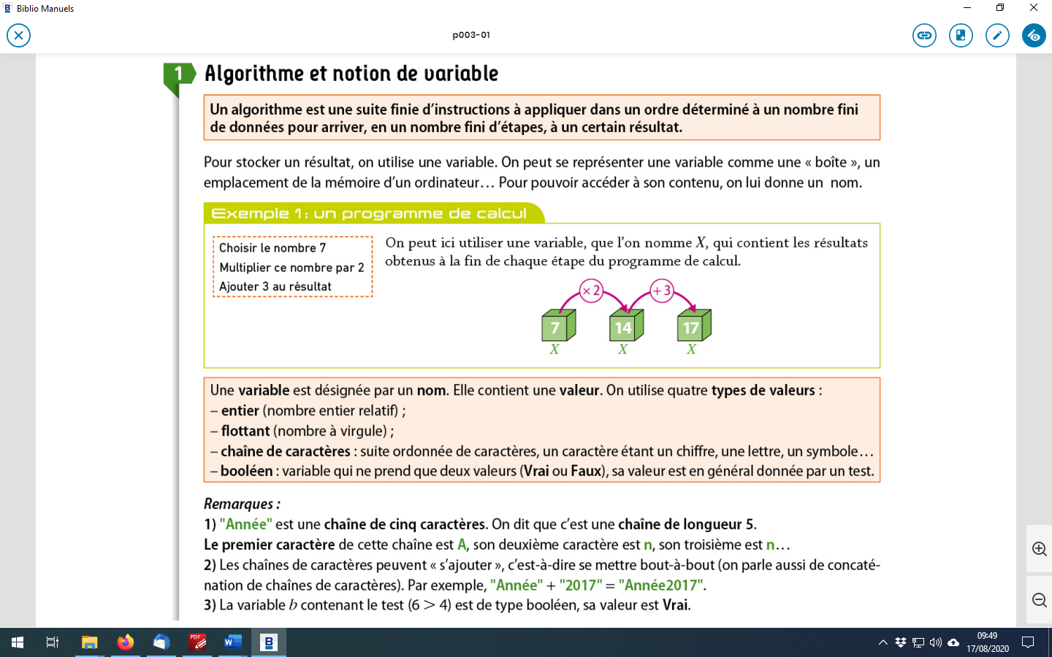
En fait , définir une variable, c’est associer un nom à une valeur qu’on peut modifier au cours du temps.
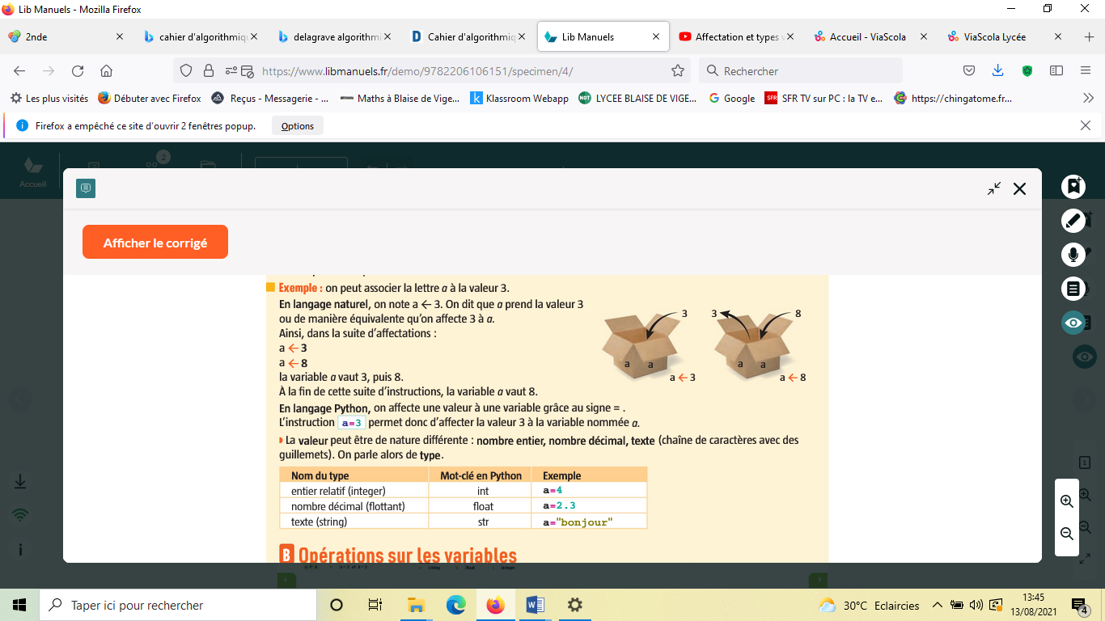
A ces 3 types de variables, on peut ajouter les variables de type booléen (qui ne prennent que deux valeurs vrai ou faux) et les variables de type liste (hors programme de seconde)
a contient le test (6>5).
Sa valeur est Vrai
la virgule devient un point sur python
Nom du type | Mot clé en Python | Exemple
entier relatif (integer) | int | a=4
nombre décimal (flottant) | float | a=2.3
texte ou chaine de caractères (string) | str | a="bonjour"
booléen | bool | 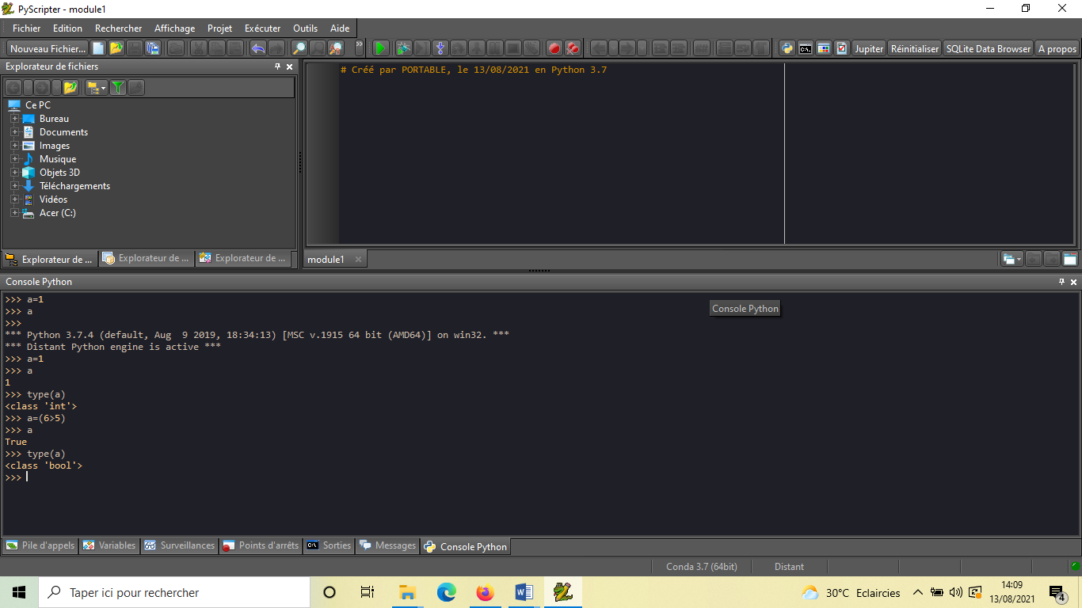
liste | list | 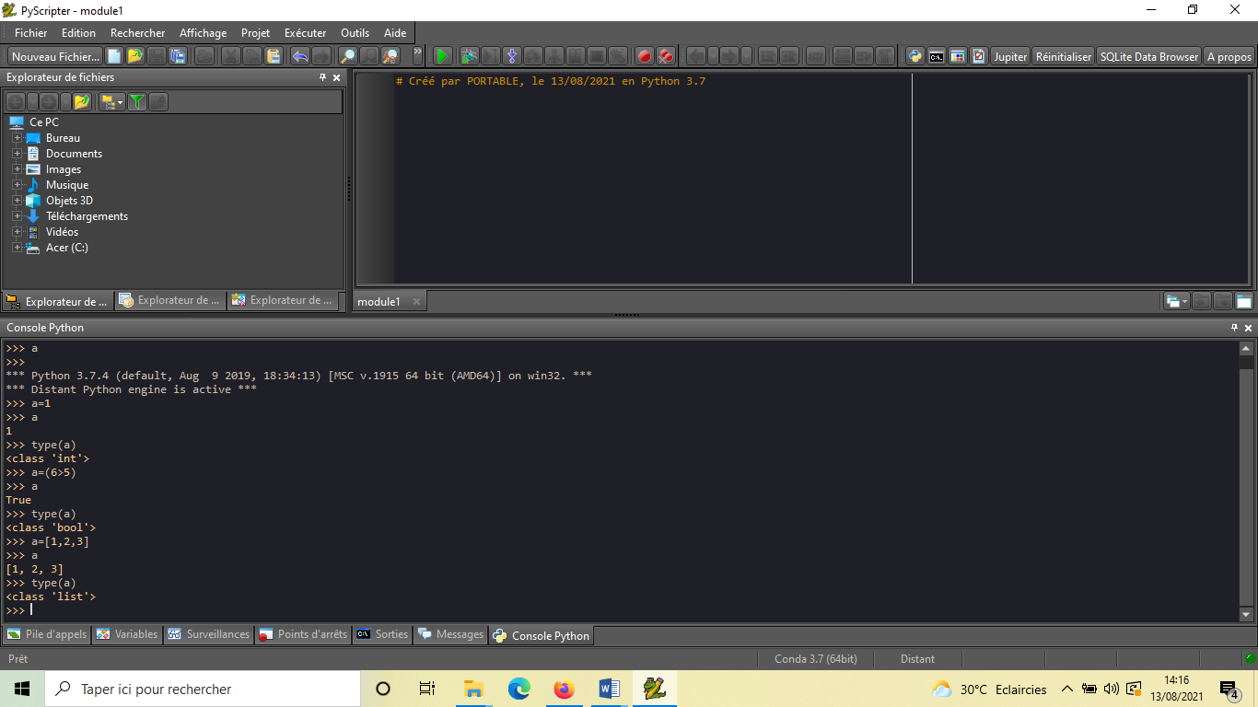

Vidéo : lienmini.fr/10557-01
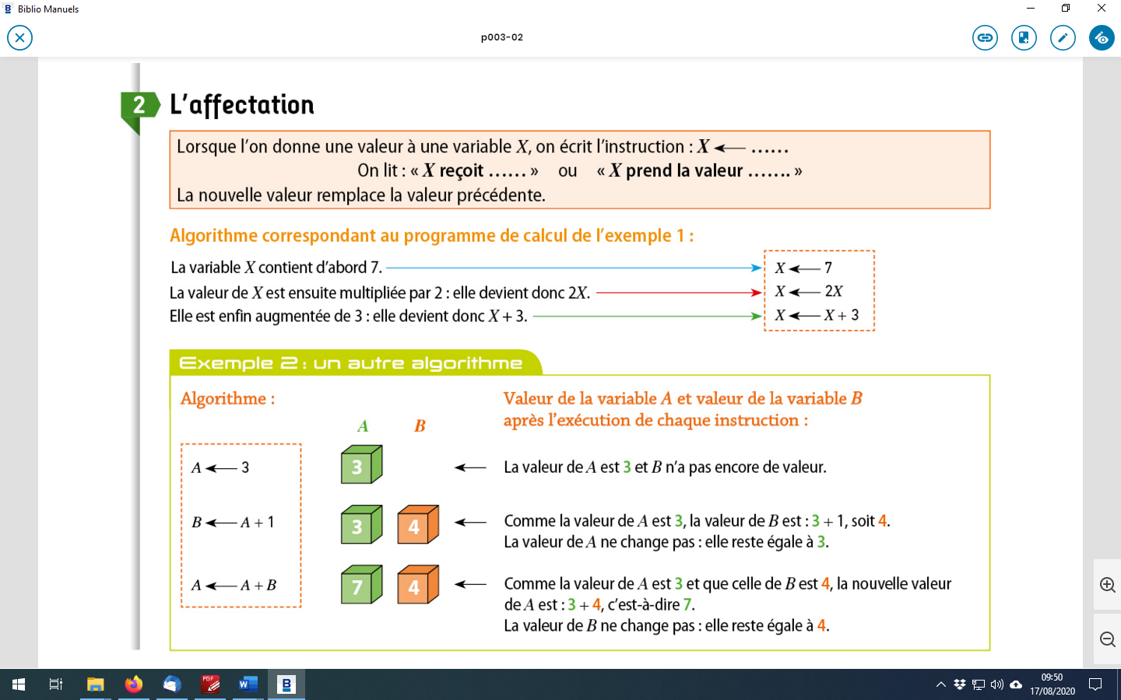
Exemple :

Remarque : ne pas hésiter à construire un tableau avec les variables et les valeurs associées à chaque étape de l’algorithme (tableau d’état des variables)

3.Opérations sur les variables
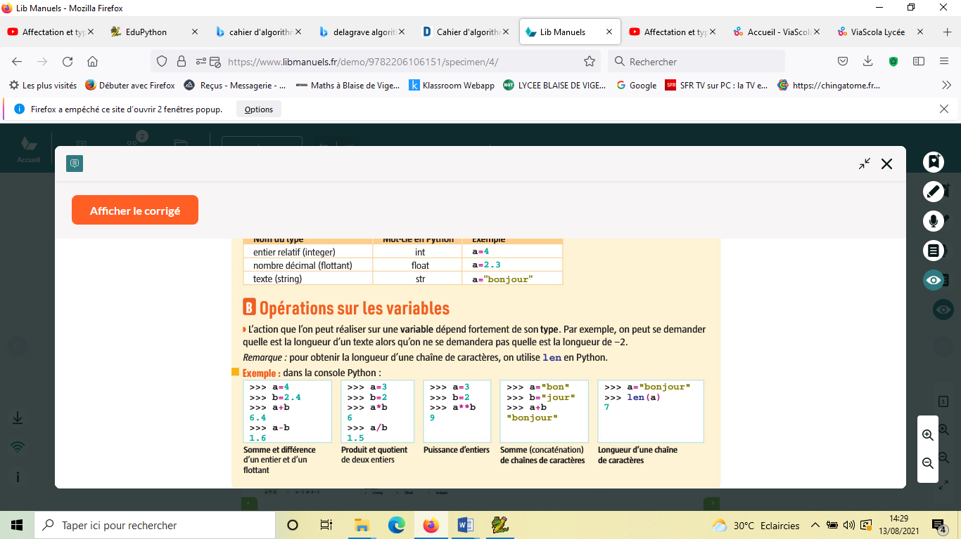
QCM : lienmini.fr/10557-02

ALGORITHMIQUE
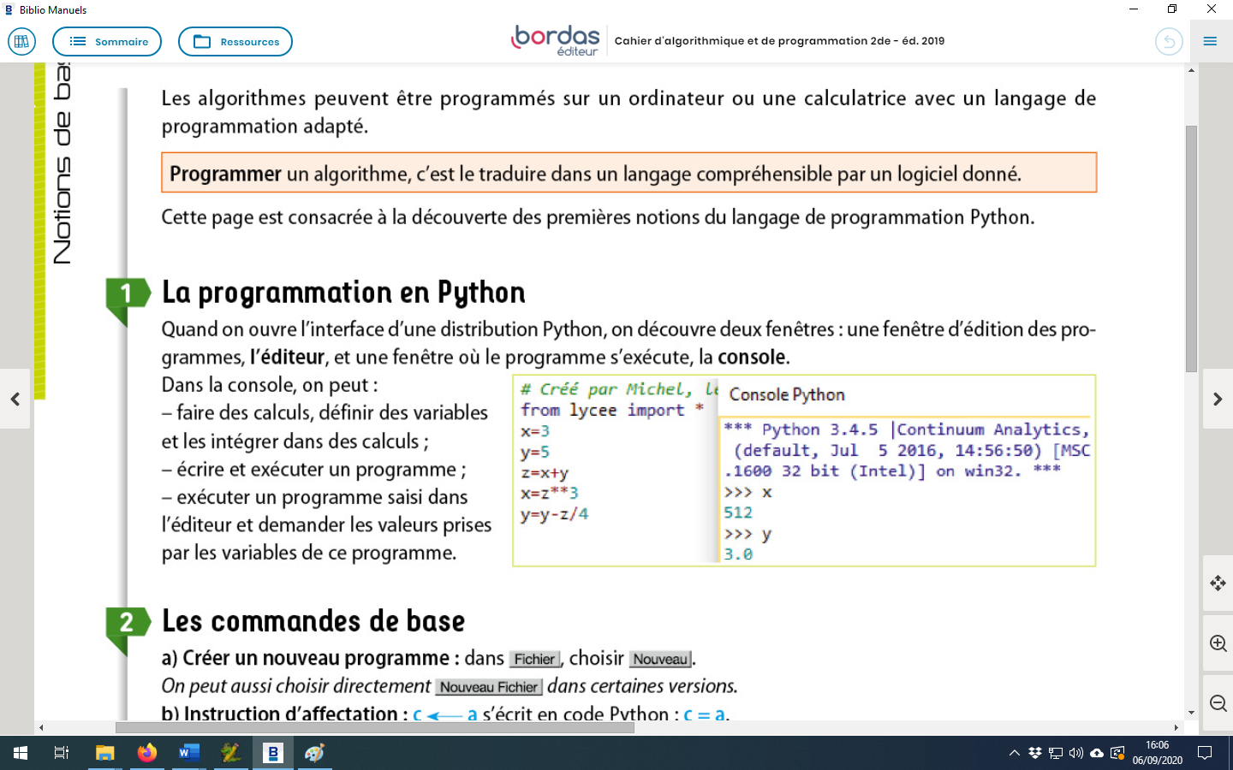
B – Programmation d’un algorithme en langage Python – les bibliothèques

1.La programmation en Python
- La console permet d’exécuter des instructions, des calculs, de lire la valeur de variables, etc. On reconnaît le mode console à l’invite de commande >>>.
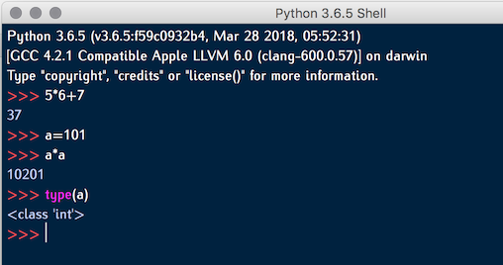
- L’éditeur permet de taper le texte d’un programme. Suivant les options choisies, une coloration syntaxique met en valeur les mots-clés du langage. L’exécution du programme contenu dans l’éditeur affiche dans la console le résultat produit par l’exécution du programme (il se peut que rien ne s’affiche, selon les instructions du programme).
2.Les commandes de base
a) Après avoir ouvert Edupython , fermer les éventuels modules parasites (déjà ouverts) car ceux-ci risquent de poser problème lors de la compilation.
Créer un nouveau programme : dans Fichier , choisir Nouveau puis Nouveau Module Python puis retourner dans Fichier et Sauvegarder sous. Faire une sauvegarde du programme sur votre clé USB dans le dossier approprié.
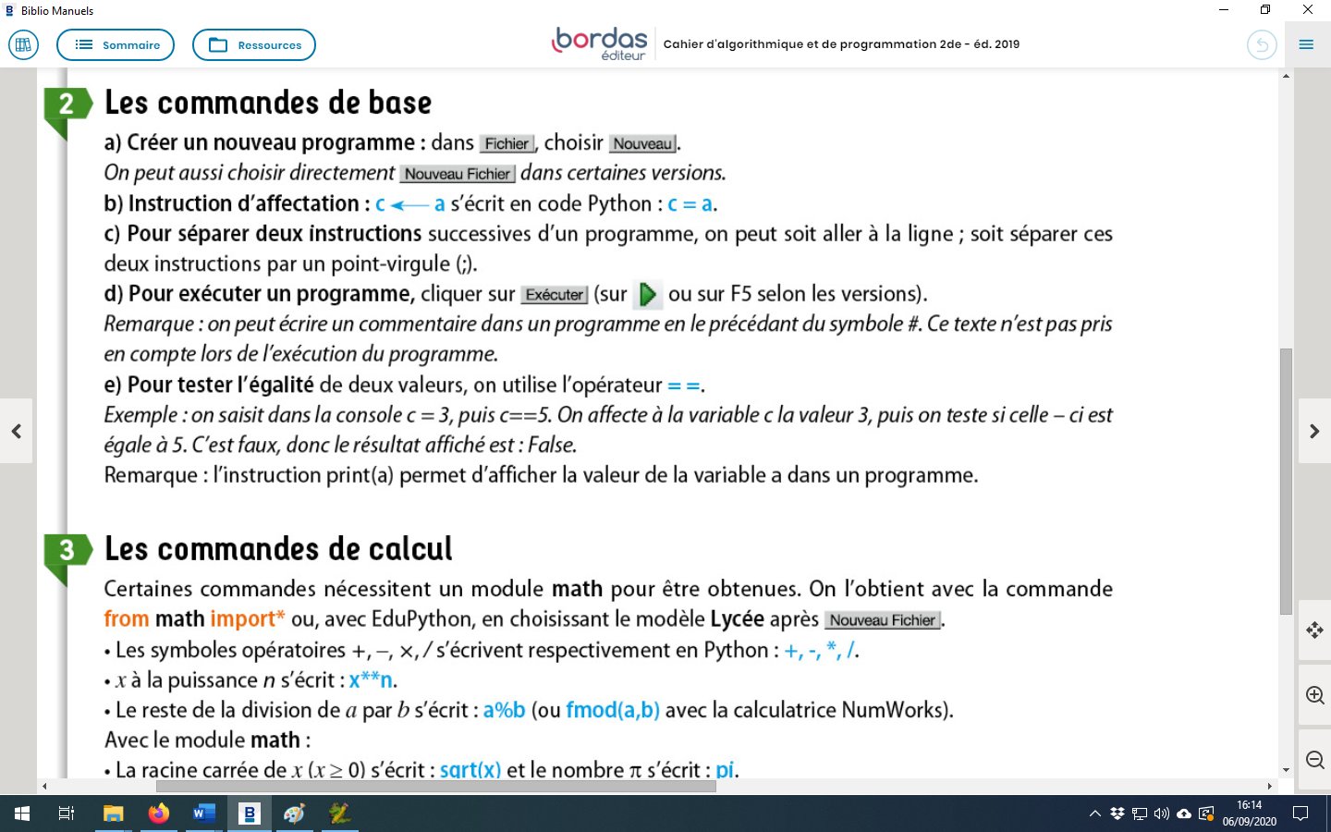
b)

Un cas particulier important : l’incrémentation de 1
En algorithmique, il arrive souvent que la valeur d’une variable entière augmente d’une unité(cas des compteurs).
La formule à utiliser est la suivante : $x=x+1$ , $i=i+1$ , $compteur=compteur+1$…

Exemple de programme: Etat des variables
x
5
10
11
x=5
x=2*x
11 est la dernière valeur stockée par la
variable x
x=x+$1$

3 – Les bibliothèques
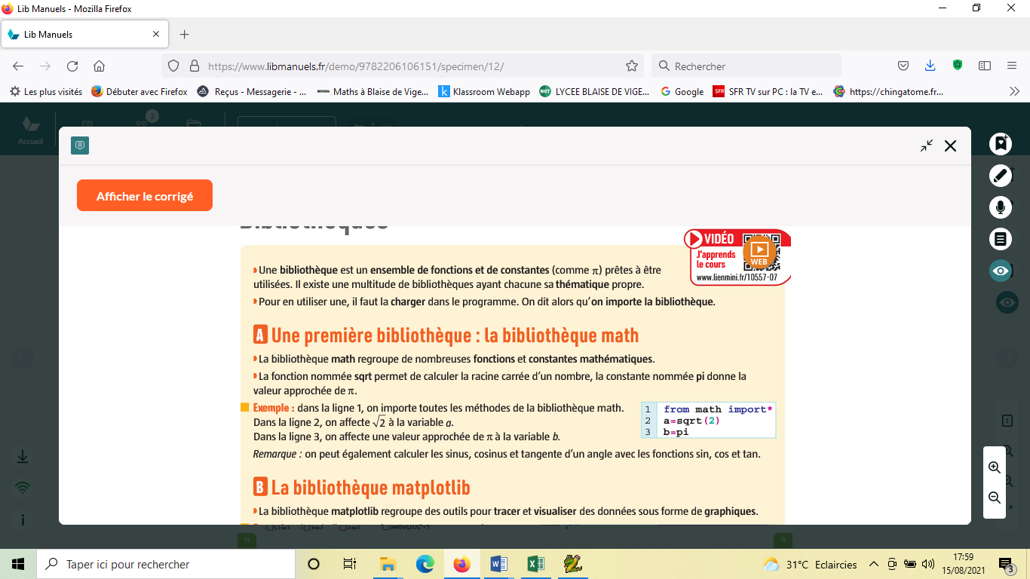
a) La bibliothèque pandas
La bibiothèque pandas est utilisée pour la structuration des données . Elle permet notamment d’exploiter des données sous format csv. Pour importer la bibliothèque pandas , on écrit en début de programme : import pandas

b) La bibliothèque PIL
PIL ou pillow une bibliothèque python permettant la manipulation des images.
Pour importer la bibliothèque PIL , on écrit en début de programme : from PIL import Image

c)La bibliothèque math
d) La bibilothèque pylab ou matplotlib
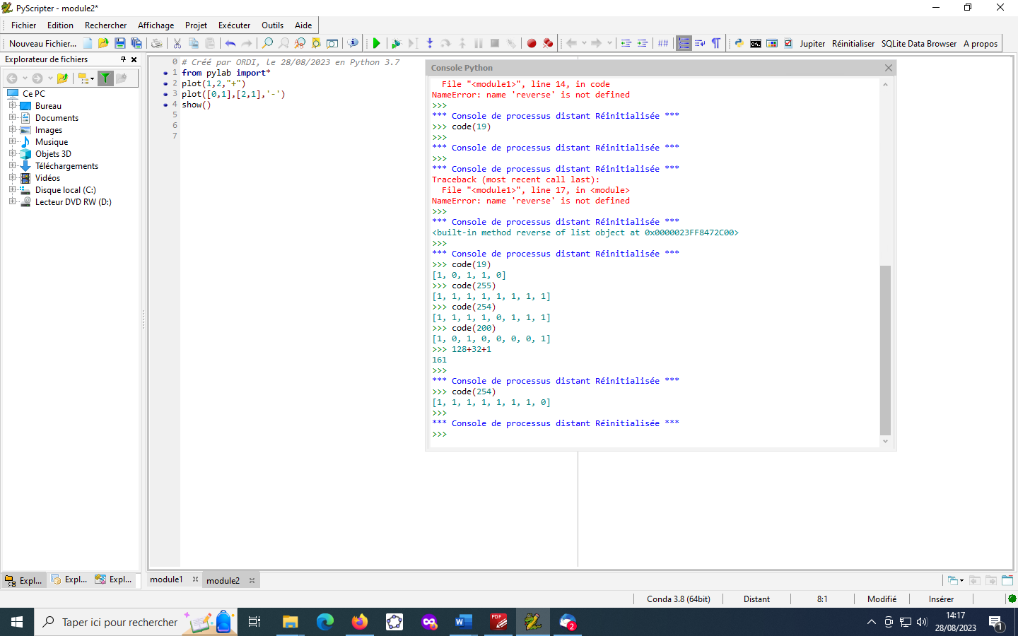
La bibliothèque pylab ou matplotlib regroupe des outils pour tracer et visualiser des données sous forme de graphiques.
Exemple : dans la ligne 1, on importe la bibliothèque pylab.
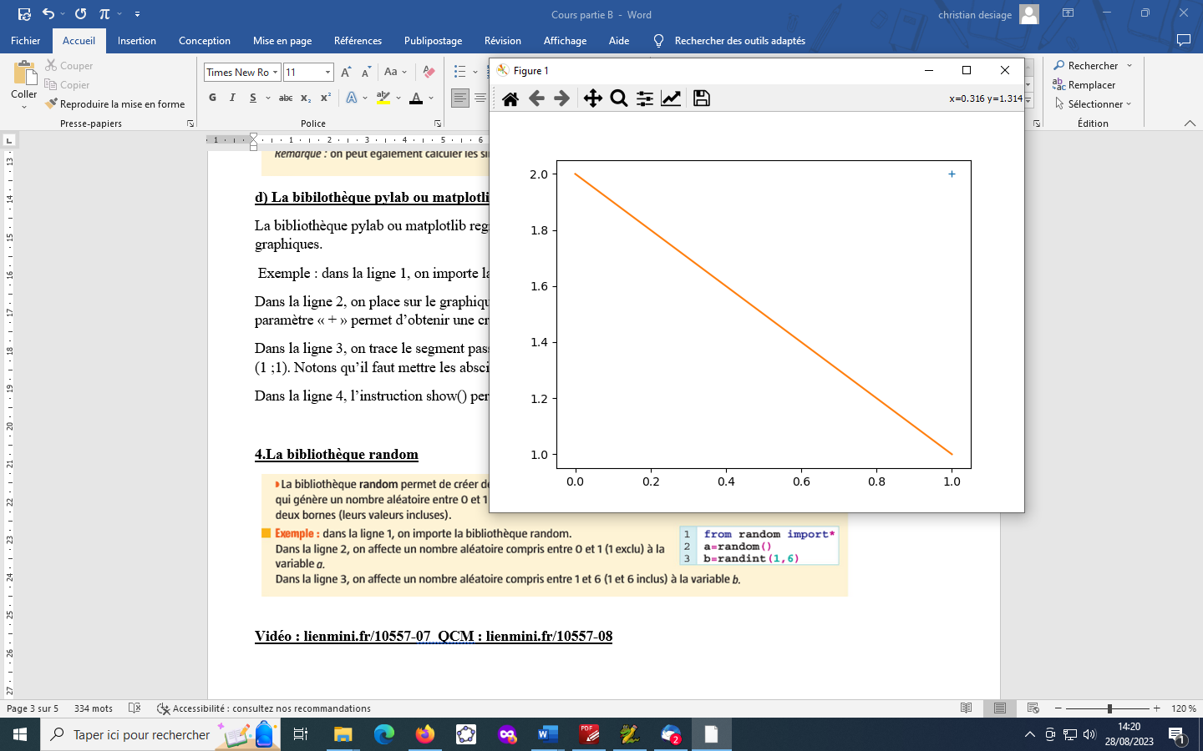
Dans la ligne 2, on place sur le graphique le point de coordonnées (1 ;2). Le paramètre « + » permet d’obtenir une croix.
Dans la ligne 3, on trace le segment passant par les points de coordonnées (0 ;2) et (1 ;1). Notons qu’il faut mettre les abscisses entre crochets puis les ordonnées.
Dans la ligne 4, l’instruction show() permet d’afficher toutes les figures.
lienmini.fr/10557-07
e)La bibliothèque random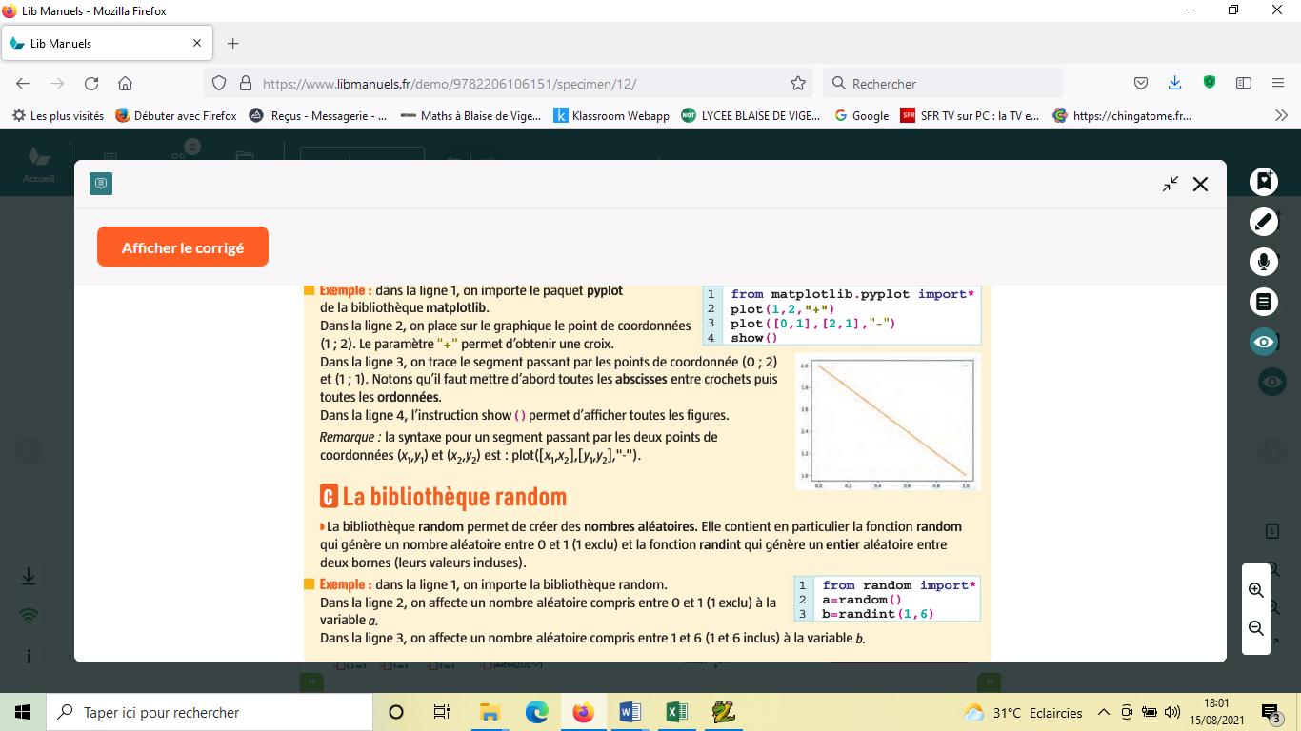

f)La bibliothèque microbit
Cette bibliothèque permet de contrôle des cartes micro-bits.
Pour importer la bibliothèque microbits , on écrit en début de programme : from microbit import *

4.Commandes élémentaires de calcul
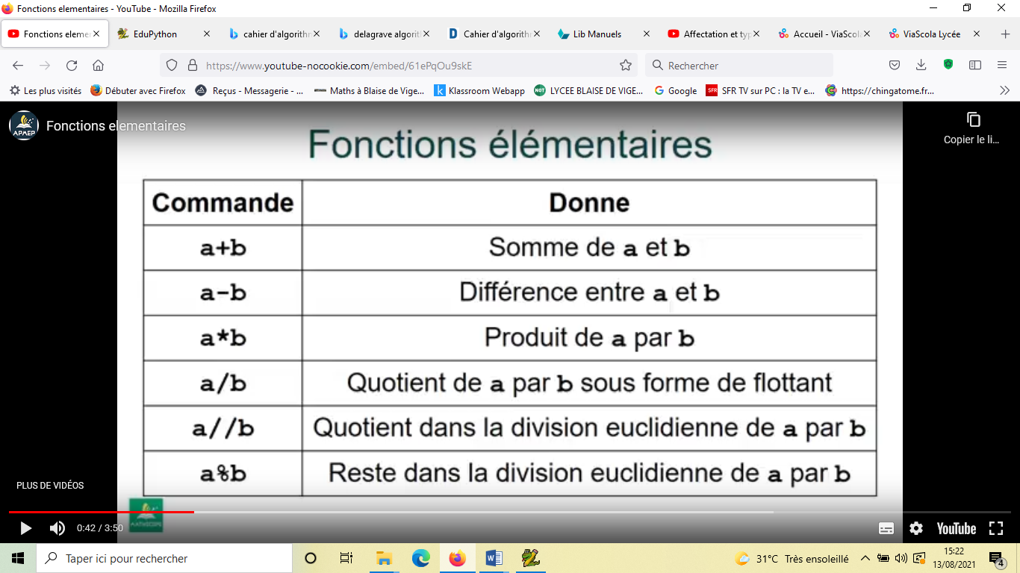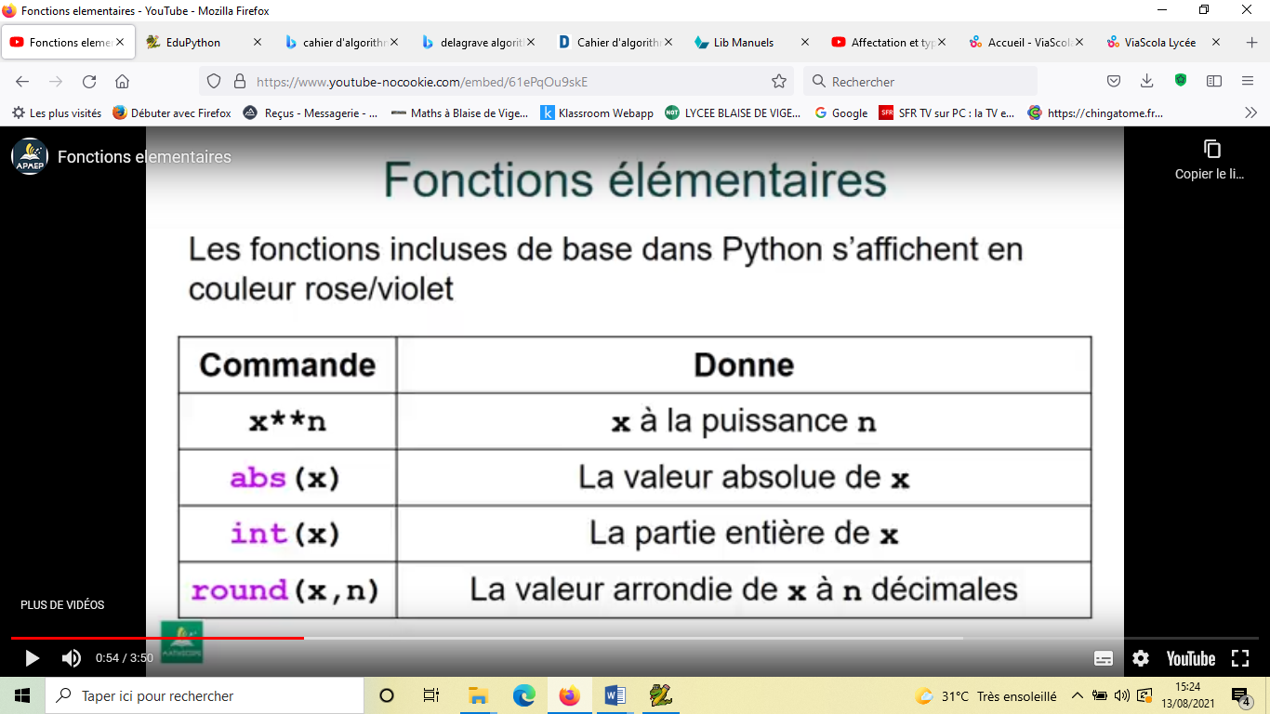

5.Chaines de caractères et booléens
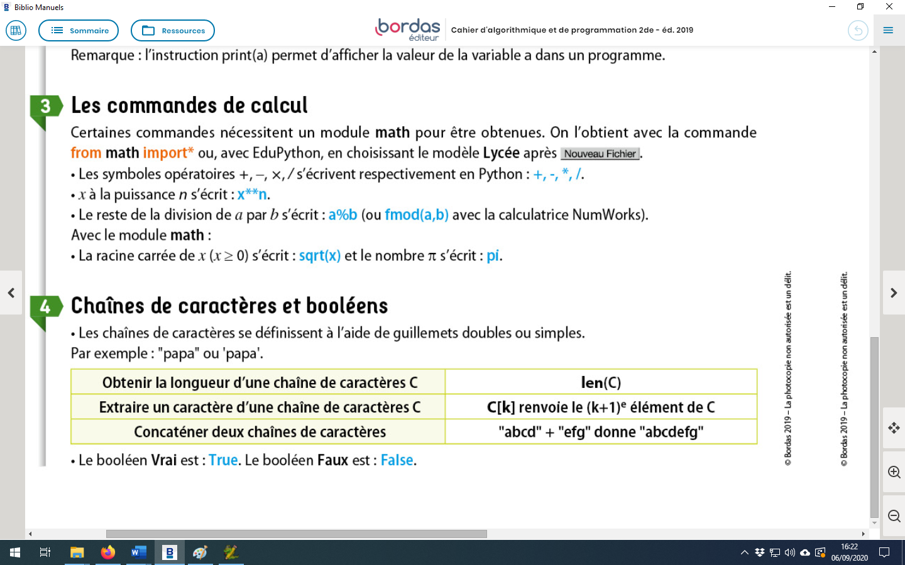
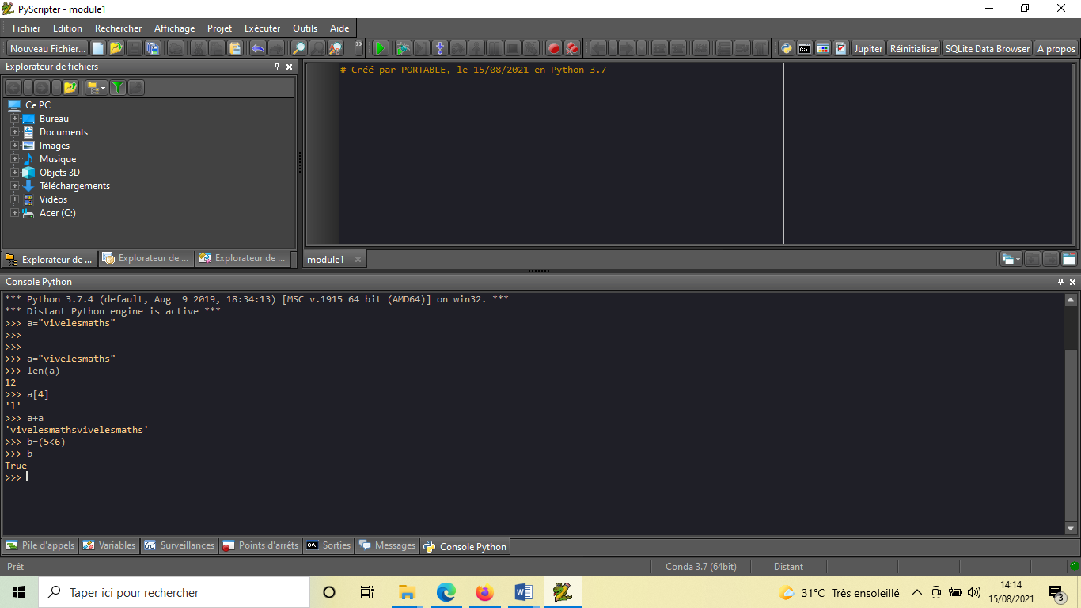
Exemple :

Vidéo : lienmini.fr/10557-07 QCM : lienmini.fr/10557-08
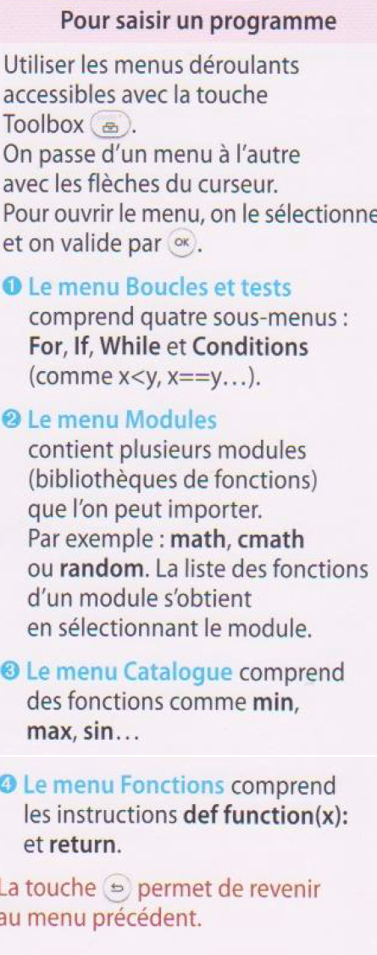
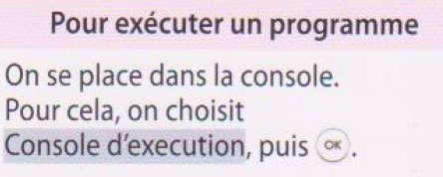
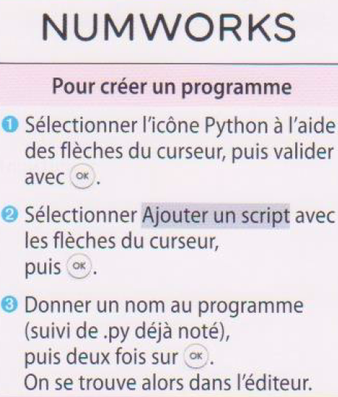

ALGORITHMIQUE
C – Les fonctions
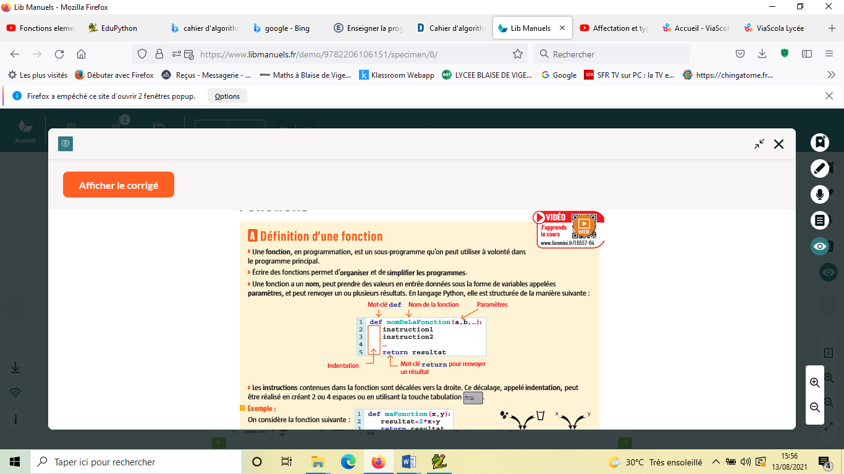
1.Définition d’une fonction
appelées arguments ou ou

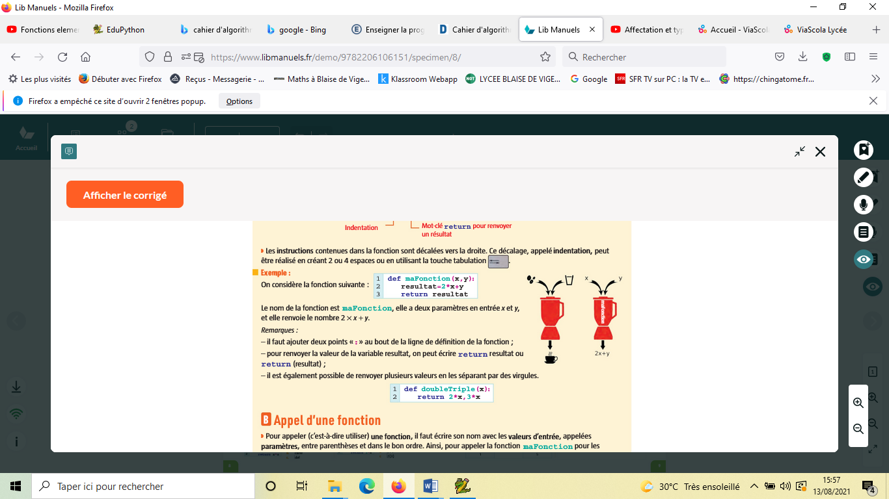
Remarque importante: en informatique, l'indentation consiste en l'ajout de tabulations ou d'espaces dans un fichier, pour une meilleure lecture et compréhension du code. L'indentation est synonyme de décalage. ... L'une des particularités de Python est son utilisation de l' indentation pour mettre en évidence les blocs de code.
Lien : mathssa.fr/erreurindentation (les 5 premières minutes)
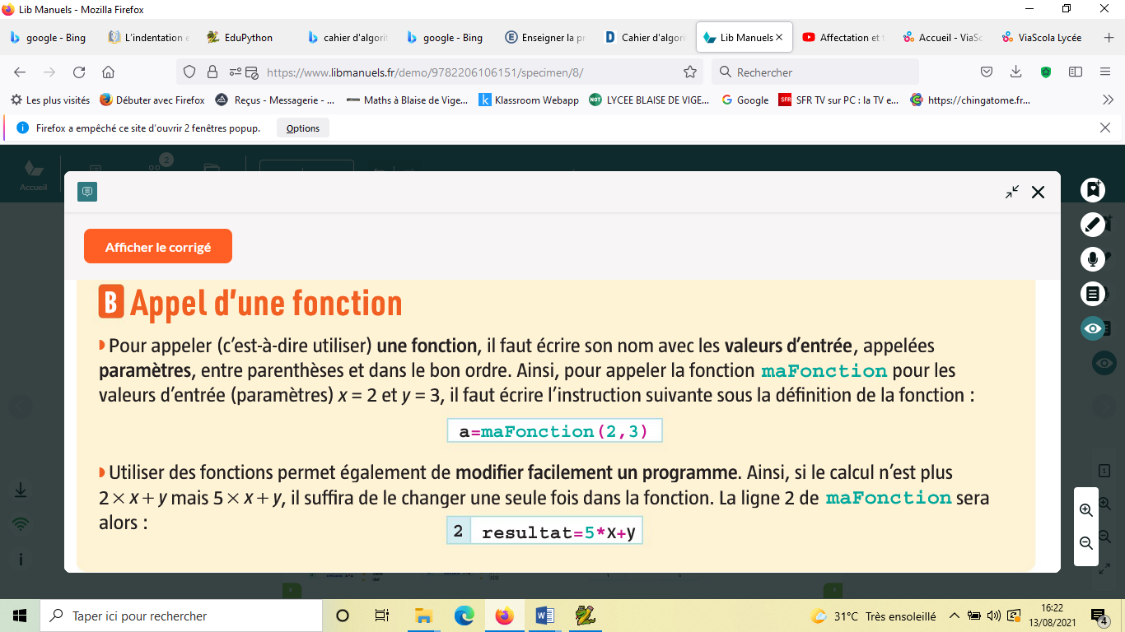
2.Appel d’une fonction

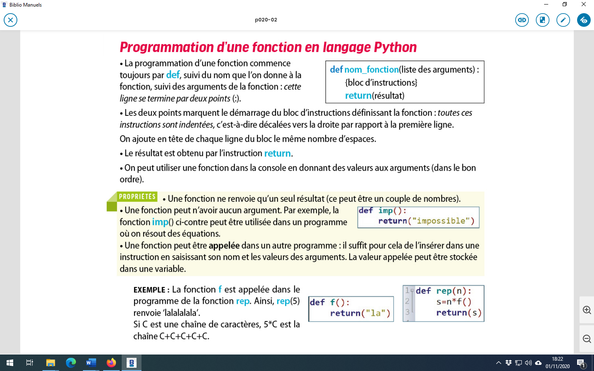
Vidéo : lienmini.fr/10557-04 (de 1mn15s à 3mns50s)et mathssa.fr/fonctionpython (5mns20s)
Qcm : lienmini.fr/10557-05 et lienmini.fr/10557-06

ALGORITHMIQUE
D – Instruction conditionnelle
1.Les conditions dans un test (lienmini.fr/10557-10)
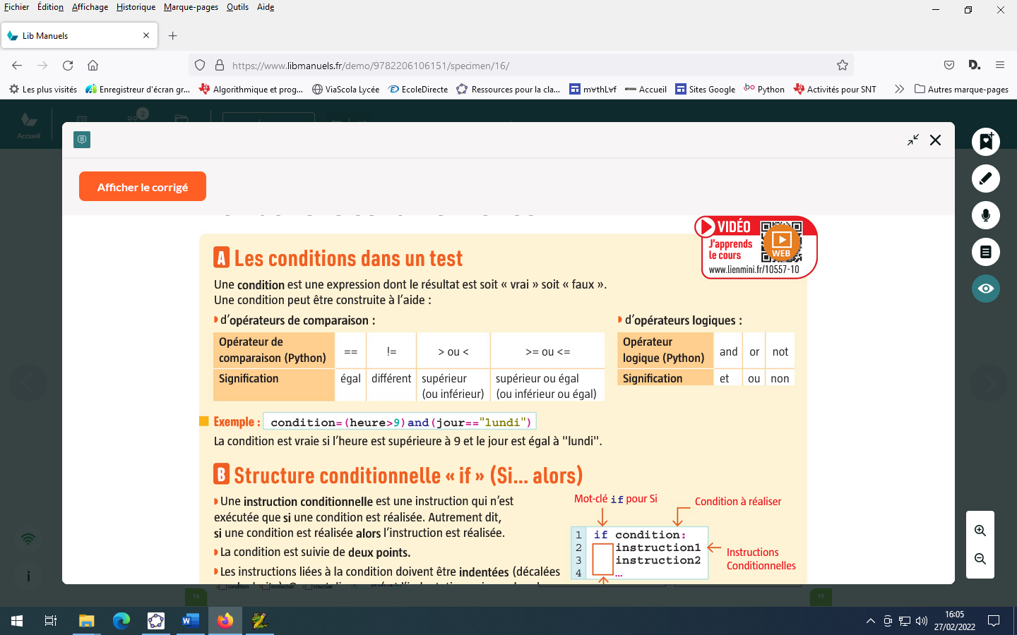
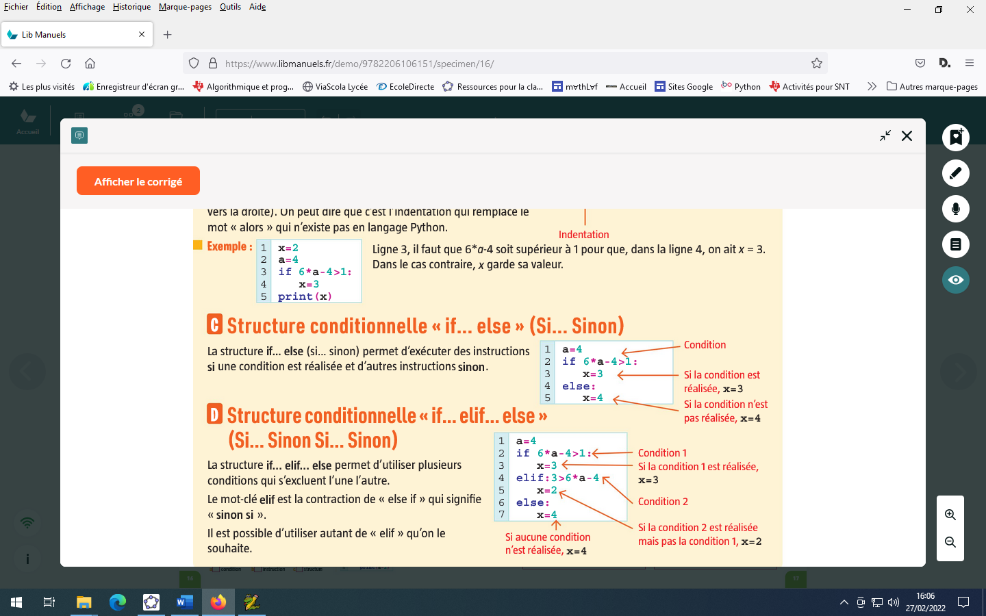

2-Structure conditionnelle « if …else »
Cette structure n’est utilisée que lorsqu’il y a seulement 2 conditions possibles
Exemple :
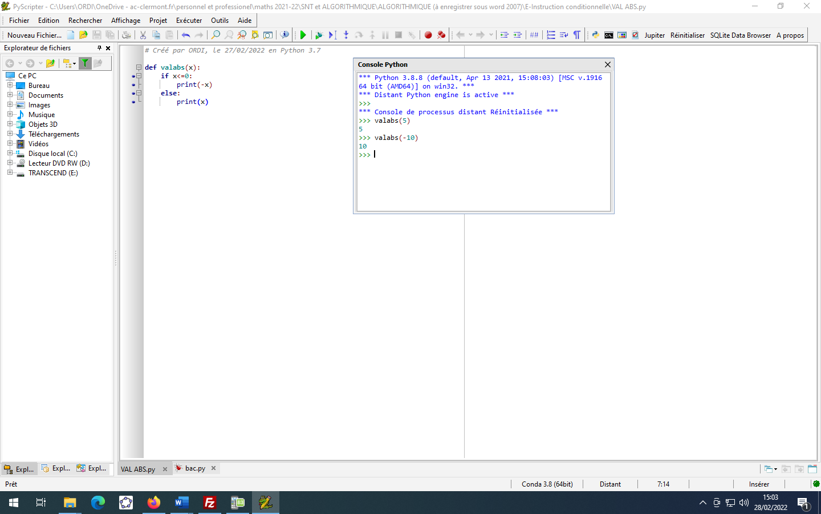
3-Structure conditionnelle « if …elif…else »
Cette structure n’est utilisée que lorsqu’il y a plus de 2 conditions possibles.
Exemple : un élève de terminale qui passe le bac peut en fonction de sa note finale soit être refusé (note<8) soit passé l’oral de second groupe (8≤moyenne<10) soit avoir son examen (moyenne≥10)
La fonction python ci-dessous renvoie le résultat à l’examen en fonction de la moyenne de l’élève. Compléter cette fonction python et la tester sur l’ordinateur.
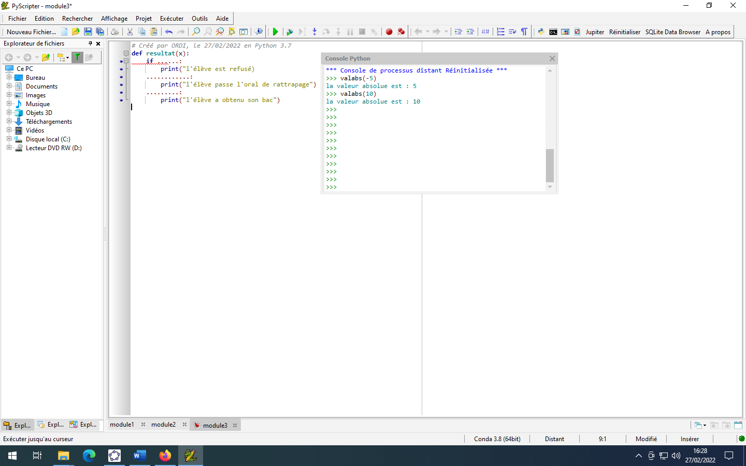

ALGORITHMIQUE

E – BOUCLE BORNEE OU BOUCLE POUR
Les boucles permettent de répéter des instructions
Exemple en langage naturel:
Pour Variable allant de Valeur début à Valeur fin
Instructions
Fin Pour
Pour Marche d'escalier allant de 1 à 10
Monter sur la marche suivante
Fin Pour
On peut répéter les mêmes instructions pour un nombre de répétitions prédéfini par une variable appelée compteur .Cette boucle est dite bornée.

Vidéo : lienmini.fr/10557-13 (2 mns 17s)

Programmation en Python :
On utilise les mots clés : « for » (pour) « in range(…) » (dans la liste d’entiers) .
Les deux points « : » marquent le début du bloc d’instructions de la boucle for.
L’indentation (le décalage vers la droite) indique les instructions faisant partie de la boucle.
Il n’y a pas d’instructions de fin de boucle. On met fin à la boucle en « cassant l’indentation »
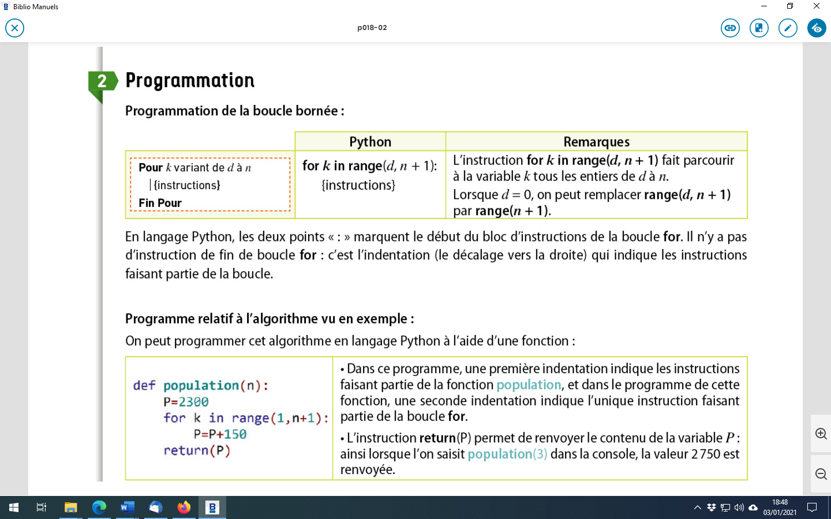

On ne tient pas compte de la dernière valeur de la liste range

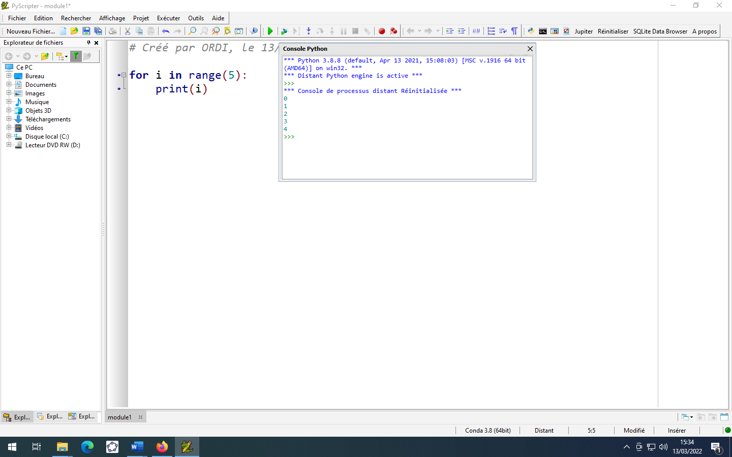
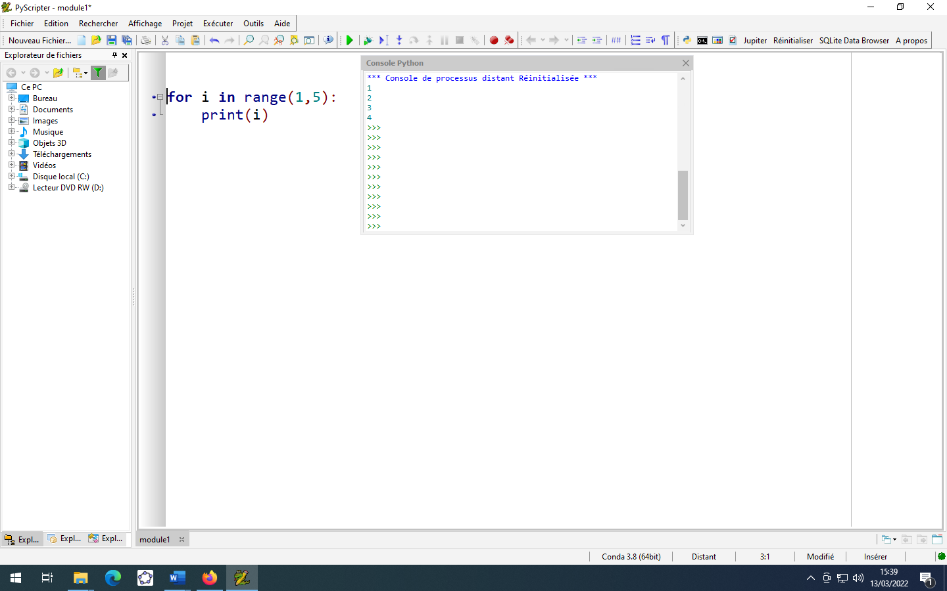

Tester ses connaissances : lienmini.fr/10557-14

ALGORITHMIQUE

F – Boucle non bornée ou boucle Tant que
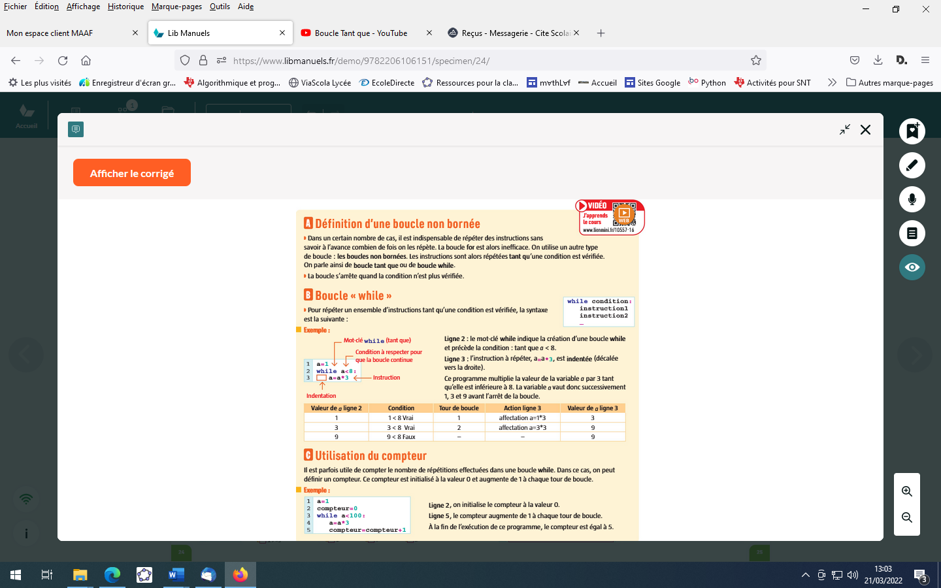
Exemple en langage naturel:
Tant que Condition est vraie
Instructions
Fin Tant que
Tant que Le verre n'est pas plein
Verser de l'eau
Fin Tant que

On peut répéter les mêmes instructions tant qu'une condition reste vérifiée.

Programmation en Python :

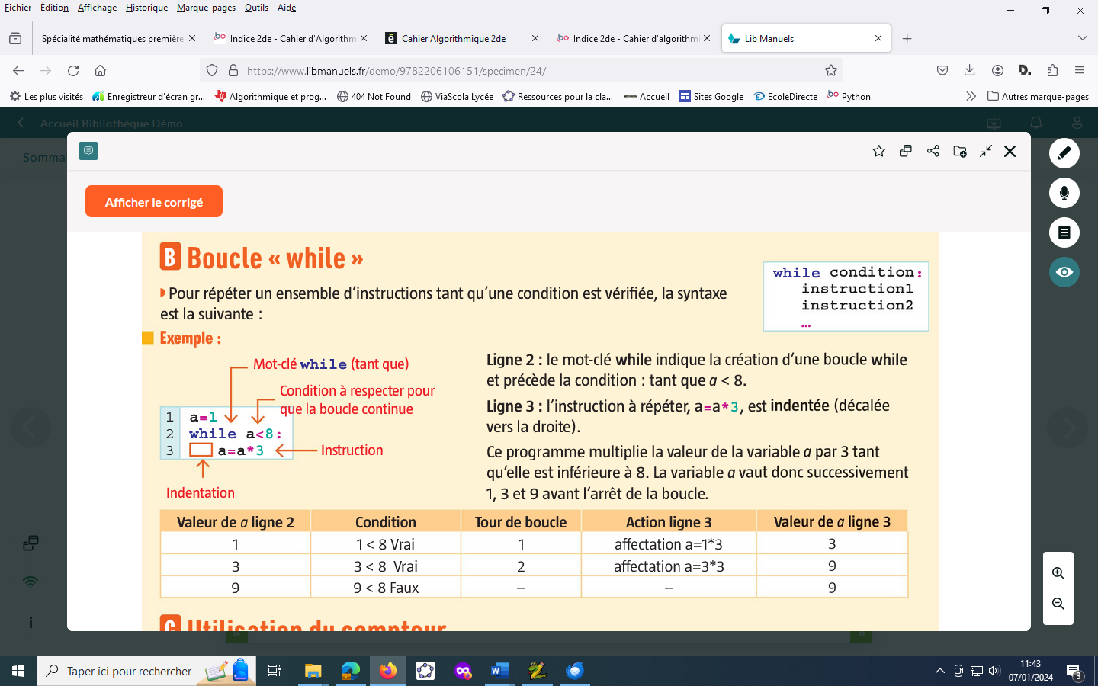
Vidéo : lienmini.fr/10557-16 (1mn15s)

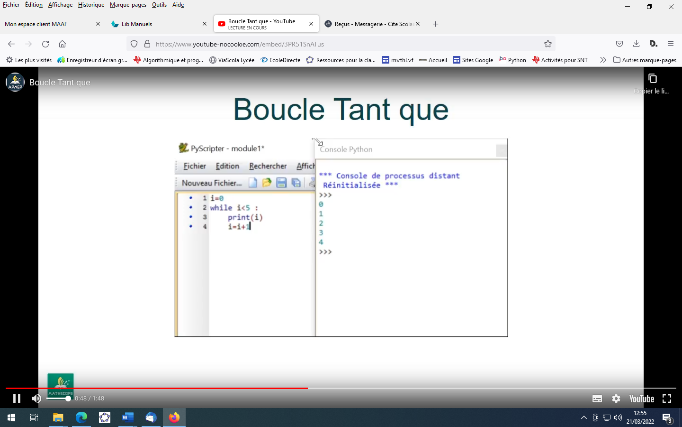

QCM : lienmini.fr/10557-17 (les 5 premières questions)

THEME 1 : LES DONNEES STRUCTUREES
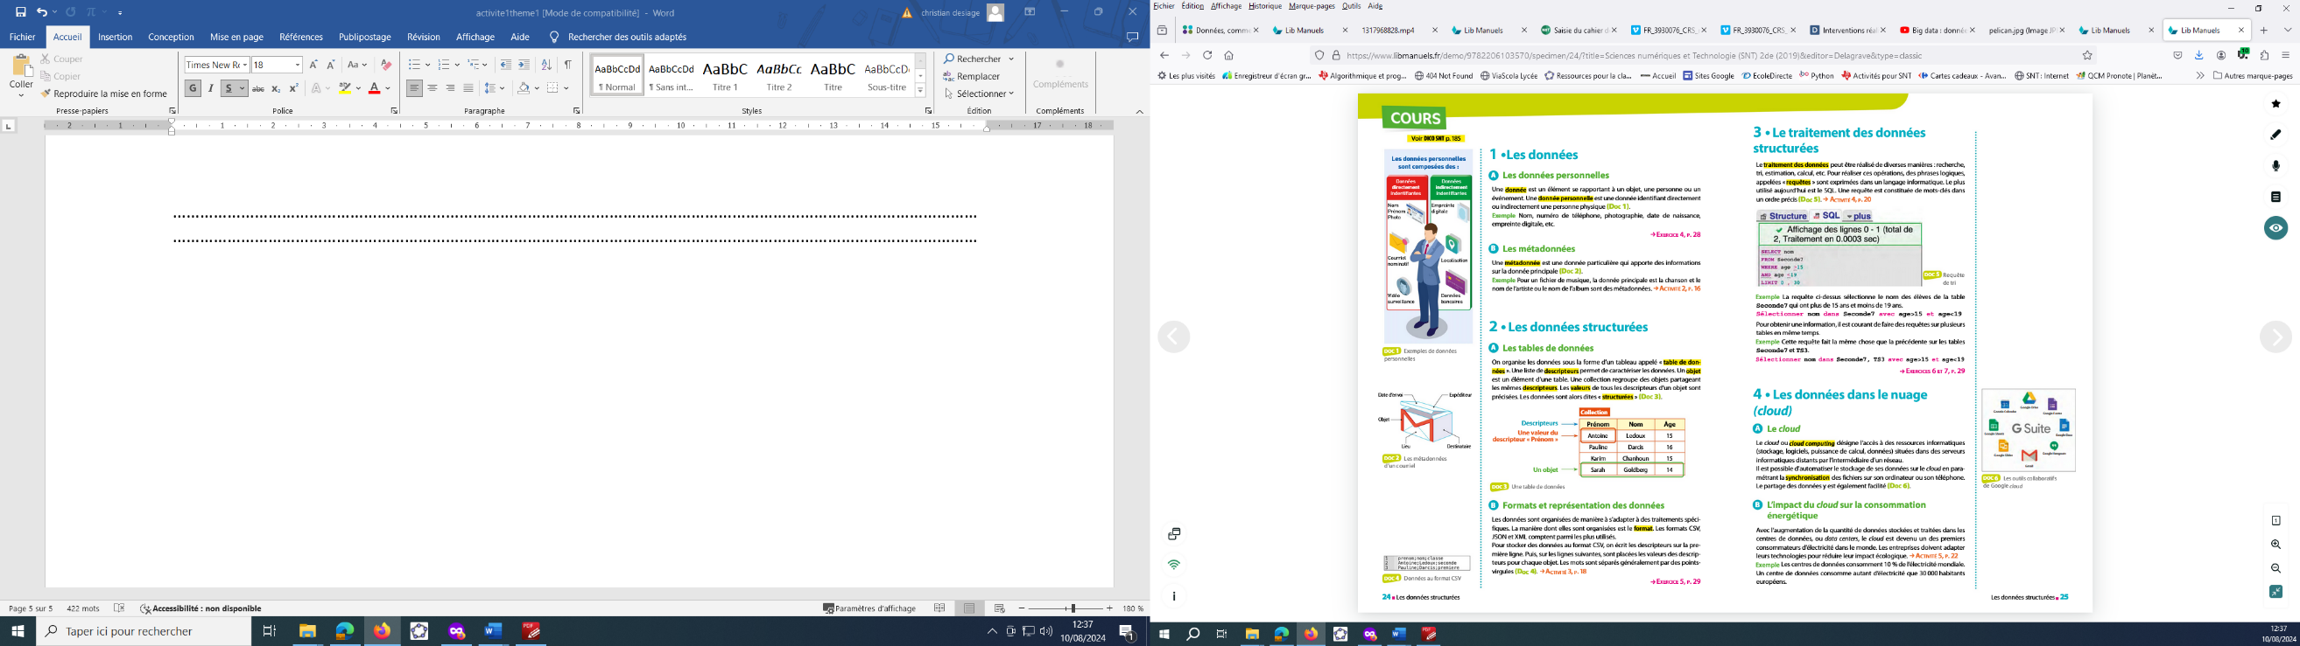
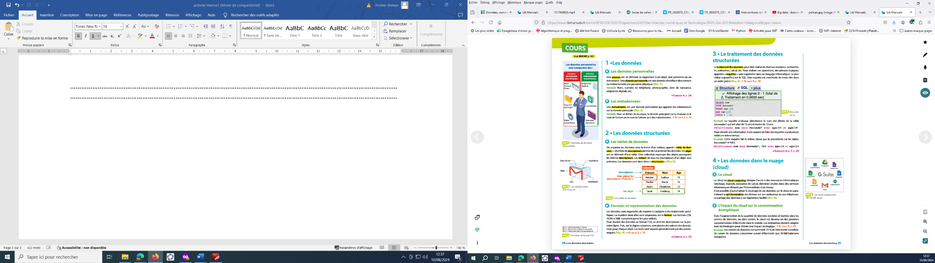
Synthèse du thème en vidéo : lienmini.fr/3389-101
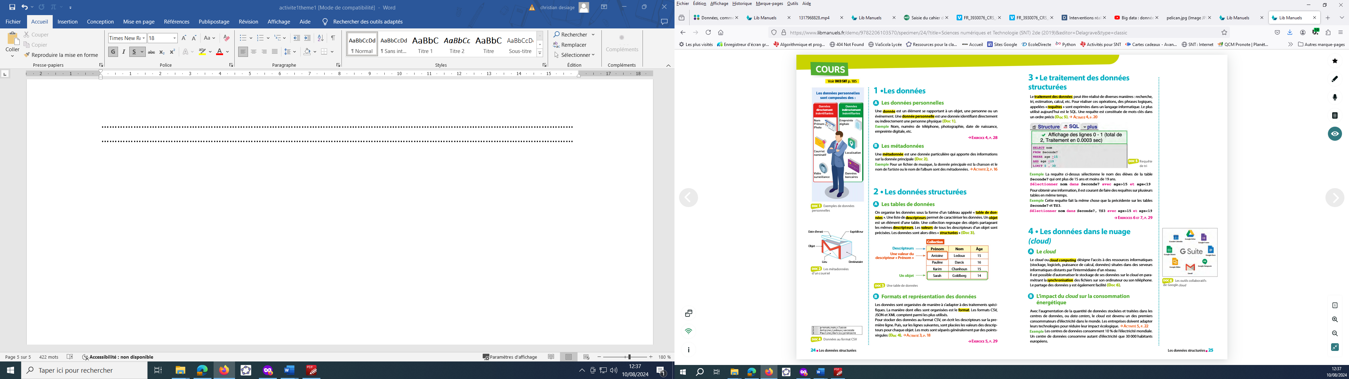

Exemple format csv
"Nom";"Prenom";Annee;"Profession"
"BREGNON";"Jean";1973;"Charcutier"
"BACHOT";"Sophie";1978;"Coiffeuse"
"DURAND";"Philippe";1950;"Retraite"
Avec python
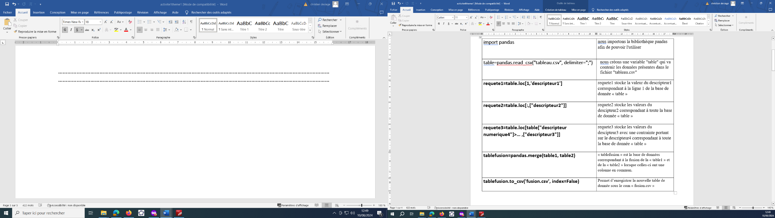
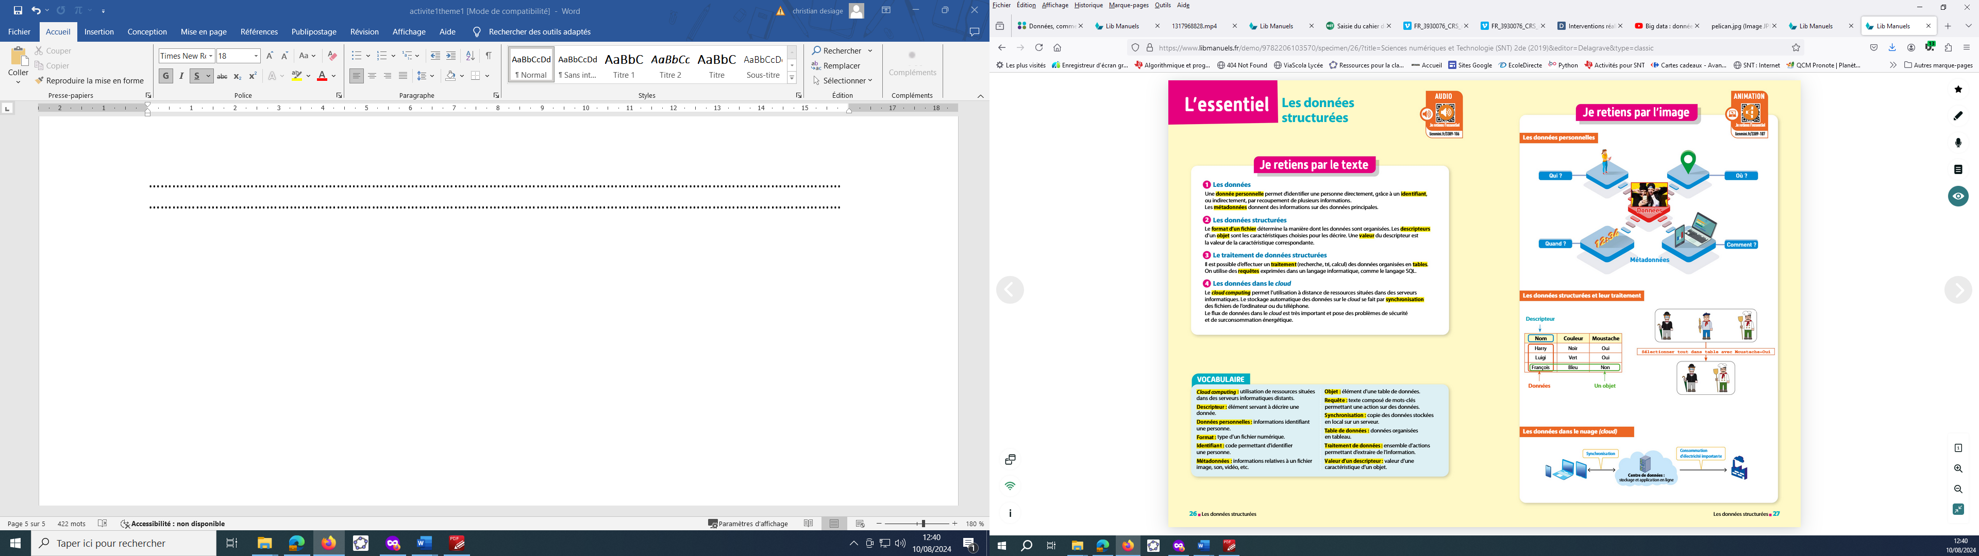

THEME 2 : INTERNET

L’octet :
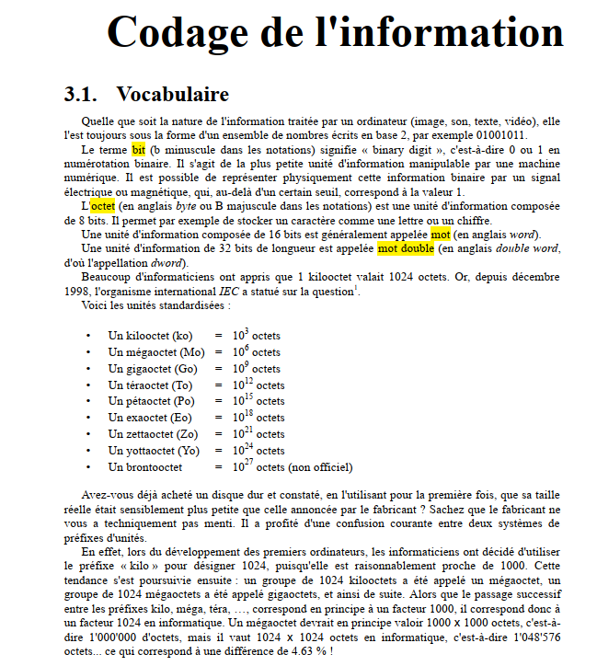
Exemple : Soit l’octet 1010 1101 (écrit en base 2)
2⁷ | 2⁶ | 2⁵ | 2⁴ | 2³ | 2² | 2¹ | 2⁰
1 | 0 | 1 | 0 | 1 | 1 | 0 | 1
Le nombre en base 10 est :
$1×2^{7}+0×2^{6}+1×2^{5}+0×2^{4}+1×2^{3}+1×2^{2}+0×2^{1}+1×2^{0}=$2⁷+ 2⁵ + 2³ + 2²+2⁰ =173.

Le plus grand octet est $1111 1111$ soit en base 10 : 2⁷ + 2⁶ + 2⁵ +2⁴ + 2³ + 2² + 2¹ + 2⁰ =255
Un octet permet donc de coder tous les entiers naturels entre 0 et 255.
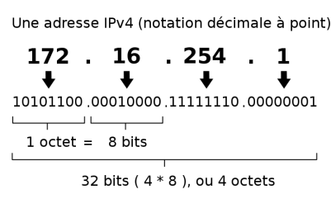
Un octet permet de coder les 256 premiers entiers naturels.

Adresses IP v4:
Toute machine reliée à Internet est identifiée sur le réseau à l’aide de 4 octets séparés par des points.
C’est l’adresse IP. Il y a 256×256×256×256 = 256⁴ =4 294 967 296 adresses IP possibles.

Unités de mesure :
Les informaticiens, dans un souci de se rapprocher des unités classiques du système décimal, ont décidé d'homogénéiser leur système de valeur avec ce qui existait déjà. Par un abus de langage 1000 informations (octets) correspondaient alors à un kilo d'informations (kilo-octet). Le problème est que 1000 n'est pas une puissance de 2.
Or comme nous l'avons vu, l'information en informatique est forcément une puissance de 2. La solution trouvée est toute simple. 1024 = 2¹⁰
Les informaticiens ont donc décidé de faire une petite approximation en disant que un kilo-octet serait égal à 1024 octets.
Pour information :
Capacité réelle | Capacité par abus de langage | Pourcentage d’erreur
1 024 octets | 1 000 octets (1kilo octet) | 2,34%
1024×1024=1 048 576 octets | 1 000 000 octets (1 méga octets) | 4,63%
1 073 741 824 octets | 1 000 000 000 octets (1 giga octet) | 6,87%

Synthèse du thème en vidéo : lienmini.fr/3389-201
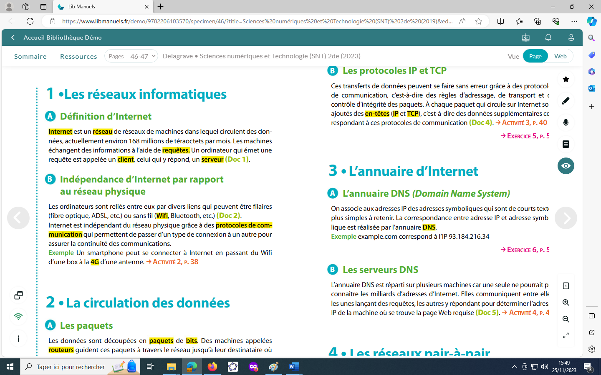
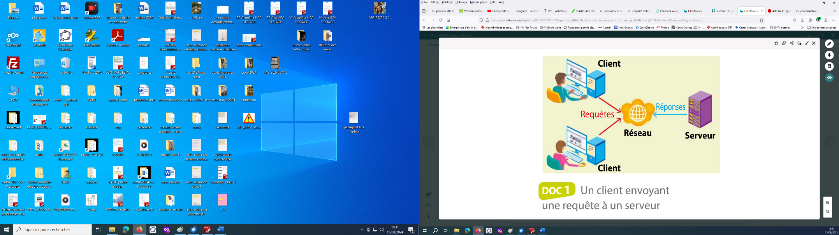

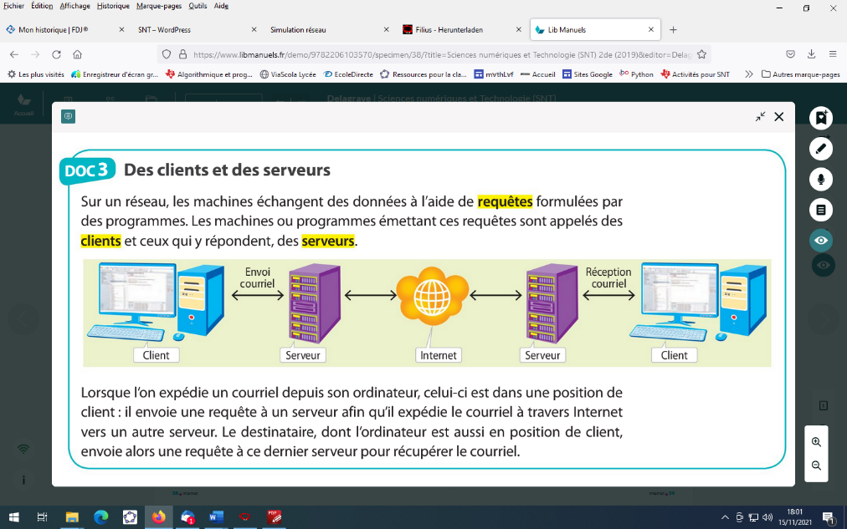
Modèle client – serveur lors de l’envoi d’un mail

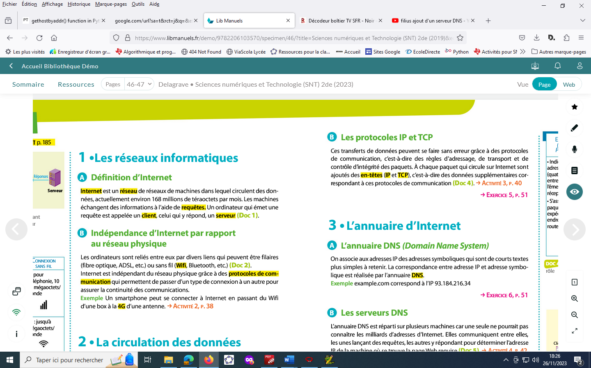
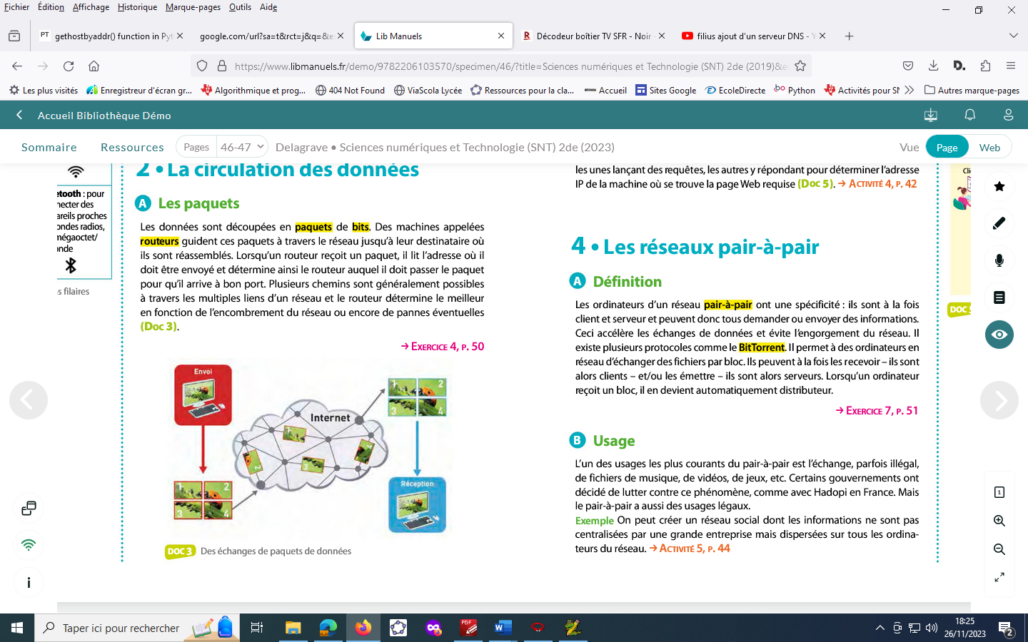
Vidéo : lienmini.fr/3389-204

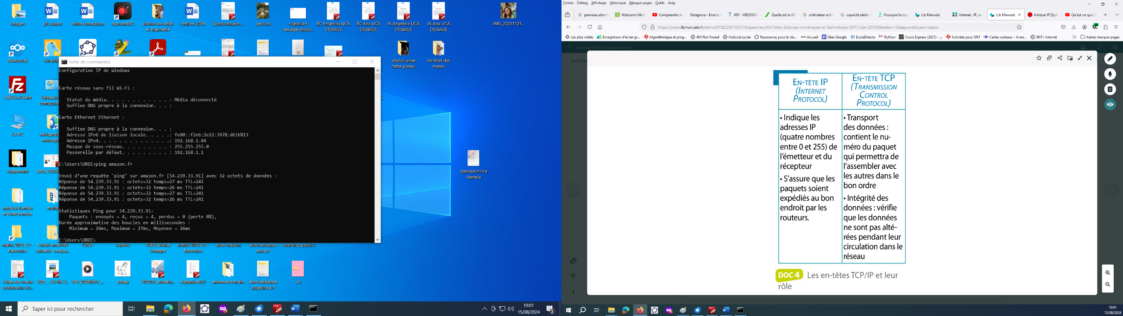

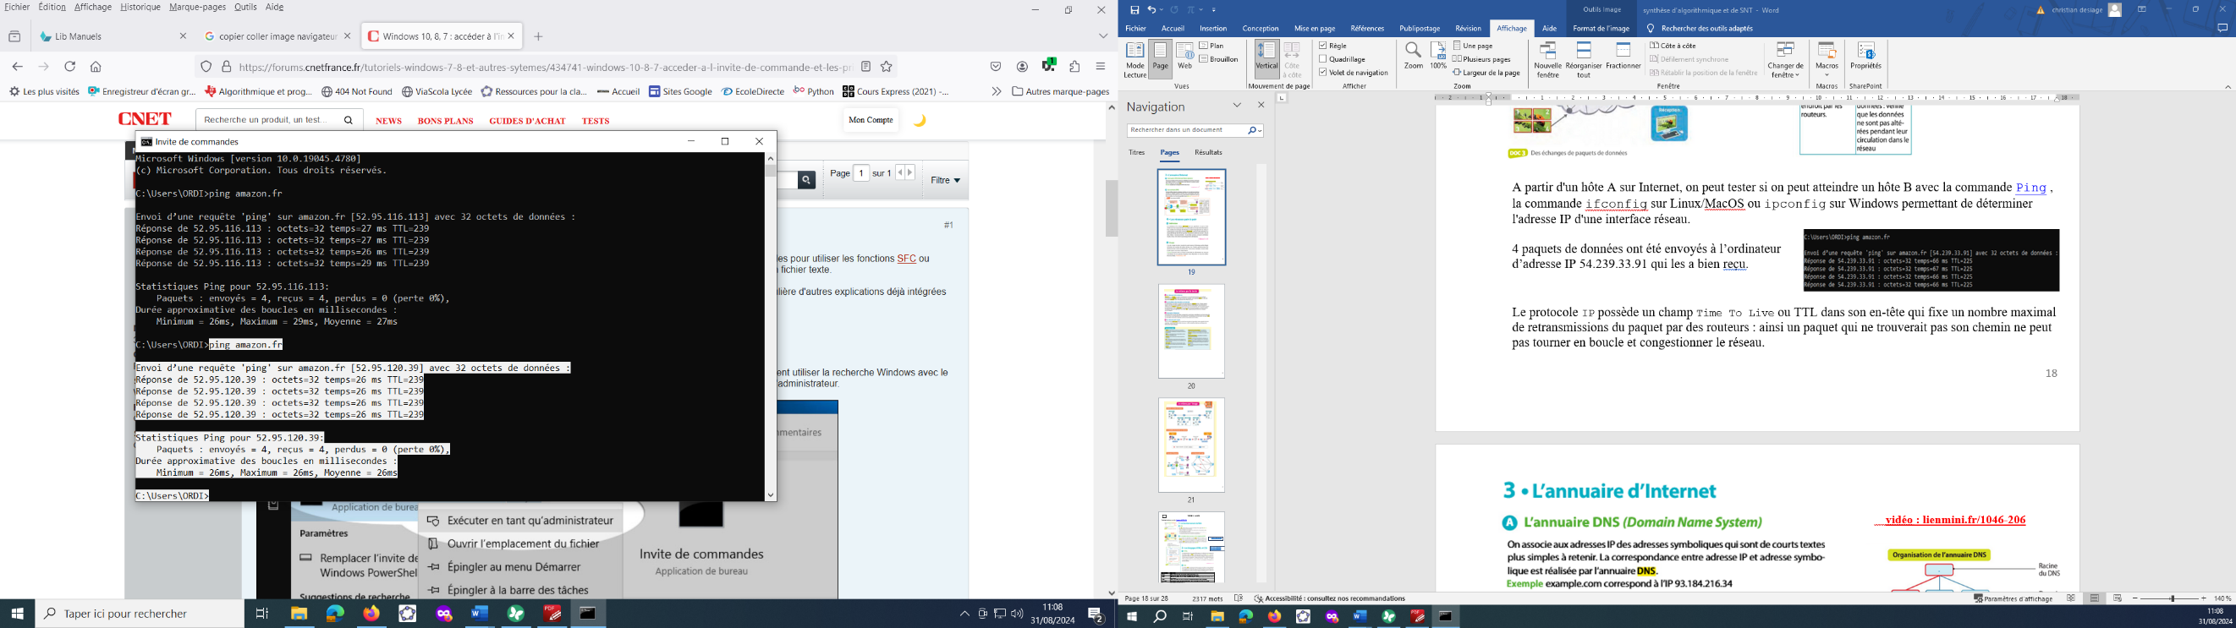
A partir d'un hôte A sur Internet, on peut tester si on peut atteindre un hôte B avec la commande Ping , la commande ifconfig sur Linux/MacOS ou ipconfig sur Windows permettant de déterminer l'adresse IP d'une interface réseau.

4 paquets de données ont été envoyés à l’ordinateur d’adresse IP 54.239.33.91 qui les a bien reçu.

Le protocole IP possède un champ Time To Live ou TTL dans son en-tête qui fixe un nombre maximal de retransmissions du paquet par des routeurs : ainsi un paquet qui ne trouverait pas son chemin ne peut pas tourner en boucle et congestionner le réseau.
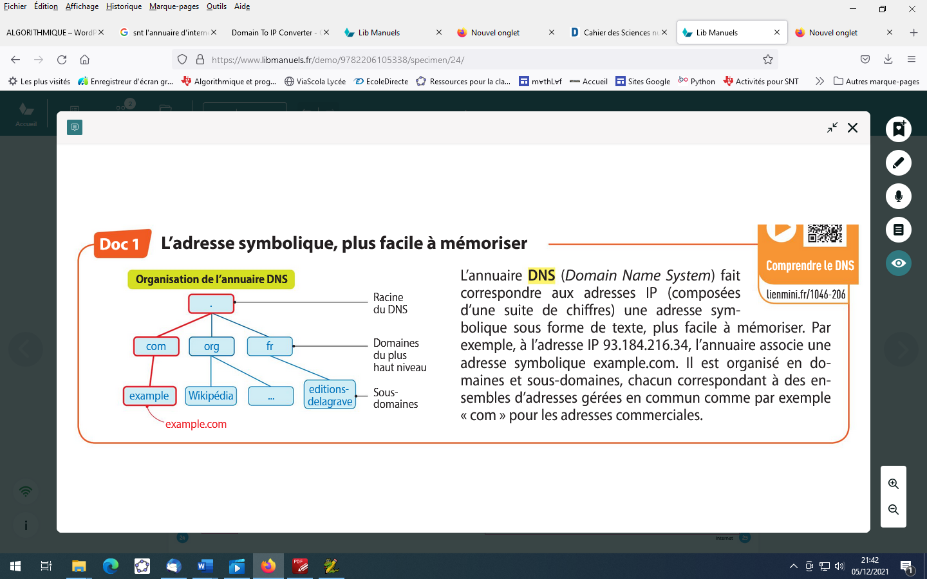
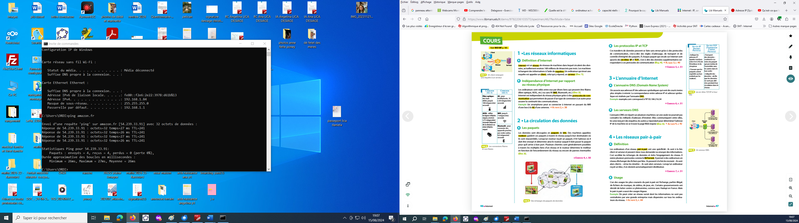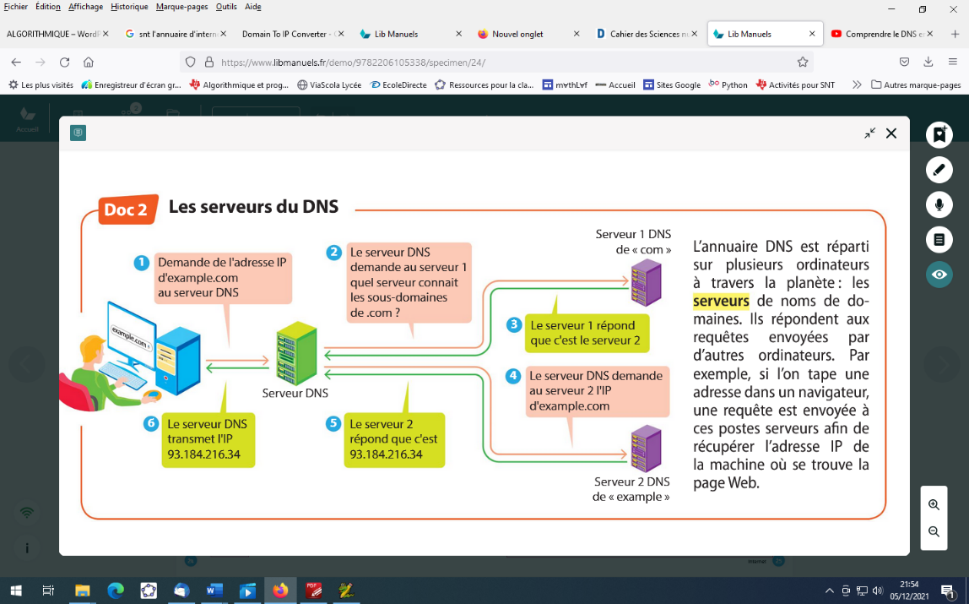
lievidéo : lienmini.fr/1046-206

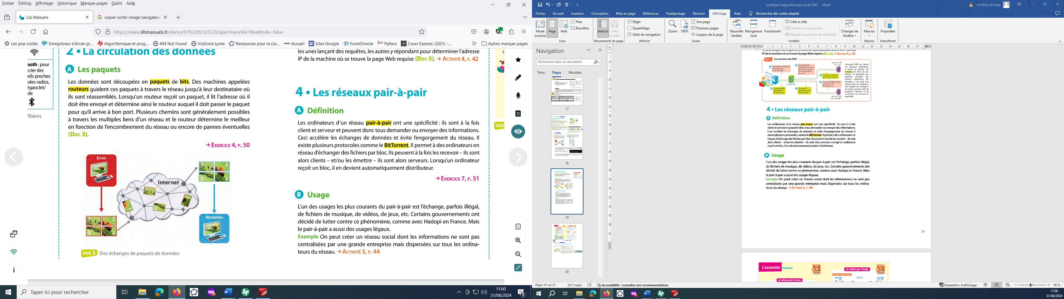
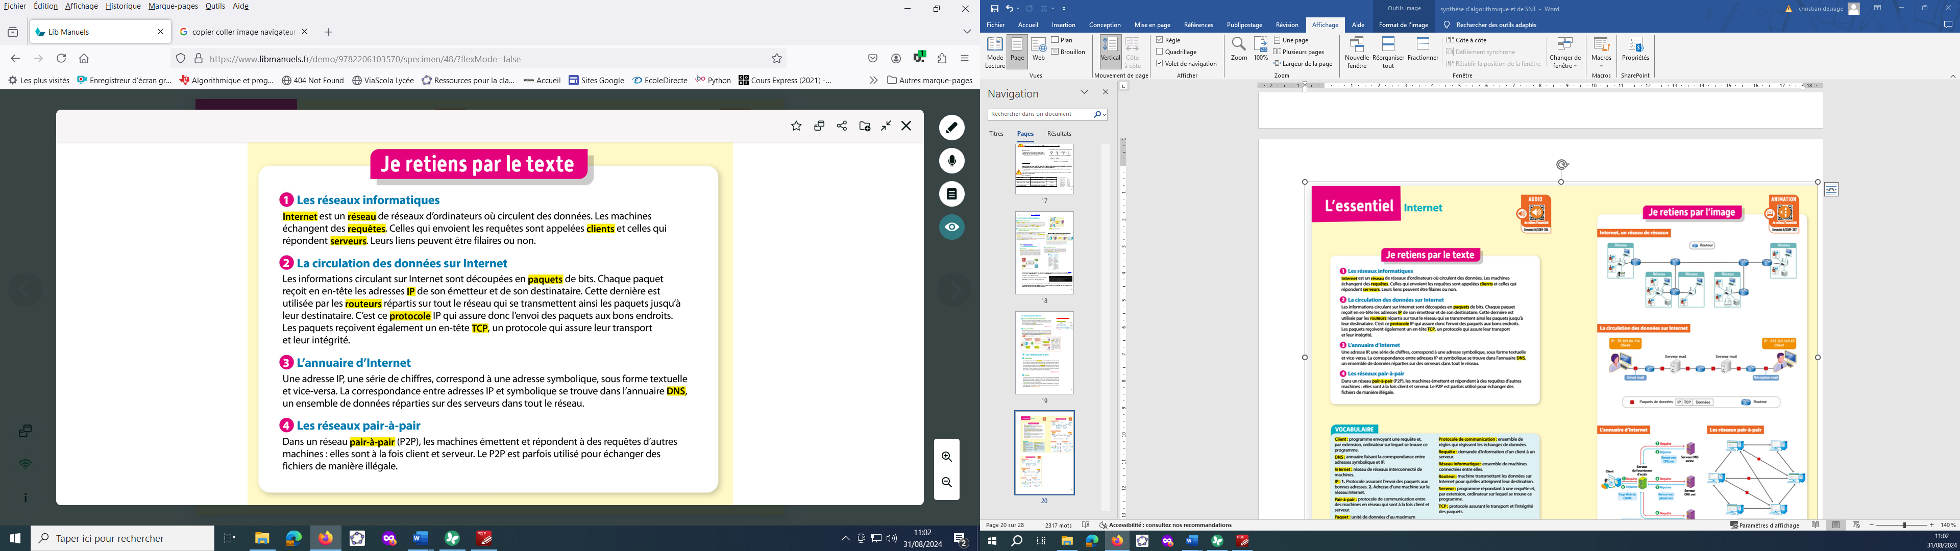
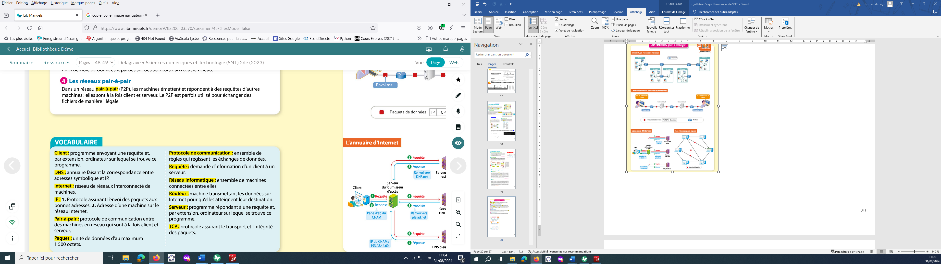

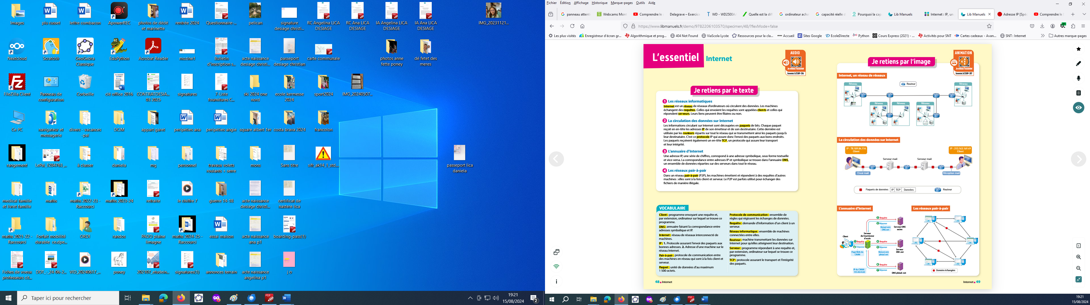

THEME 3 : Le WEB

Synthèse du thème en vidéo : lienmini.fr/3389-301

lienmini.fr/3389-304
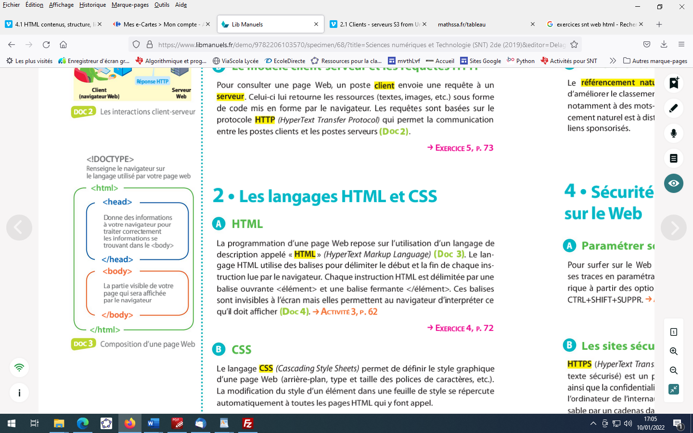
lienmini.fr/3389-305 lienmini.fr/3389-306

Balise HTML | Description
<html> | <htlm> permet de définir un document en tant que document HTML.
<head> | Dans la partie <head>, on peut trouver les métadonnées du document.
<title> | Dans cette commande HTML, on écrit le titre du document. Il est également affiché dans la barre de titre du navigateur.
<body> | <body> est la partie principale et comprend le contenu qui sera affiché dans le navigateur.
<h1> à <h6> | Les titres sont créés à l’aide des différents tags h. Plus le chiffre est petit, plus le titre est grand.
<p> | Un paragraphe est marqué par <p>.
<br> | Le tag HTML <br> permet un saut de ligne.
<hr> | <hr> crée une ligne de séparation visuelle qui apparaît entre deux contenus différents.
<table> | Le tag HTML <table> permet de créer un tableau.
<caption> | <caption> permet d’insérer le titre d’un tableau
<tr> | Les lignes du tableau sont indiquées à l’aide de <tr>.
<td> | <td> définit une cellule spécifique dans un tableau.
<th> | La cellule d’en-tête d’un tableau est déterminée par <th>.
<ol> | Avec <ol>, une liste ordonnée est créée.
<ul> | Avec <ul>, on crée une liste non ordonnée mais avec des puces.
<li> | <li> est utilisé pour ajouter une entrée à la liste. Il doit être contenu dans un élément parent : une liste ordonnée (<ol>), une liste non ordonnée (<ul>) ou un menu (<menu>)

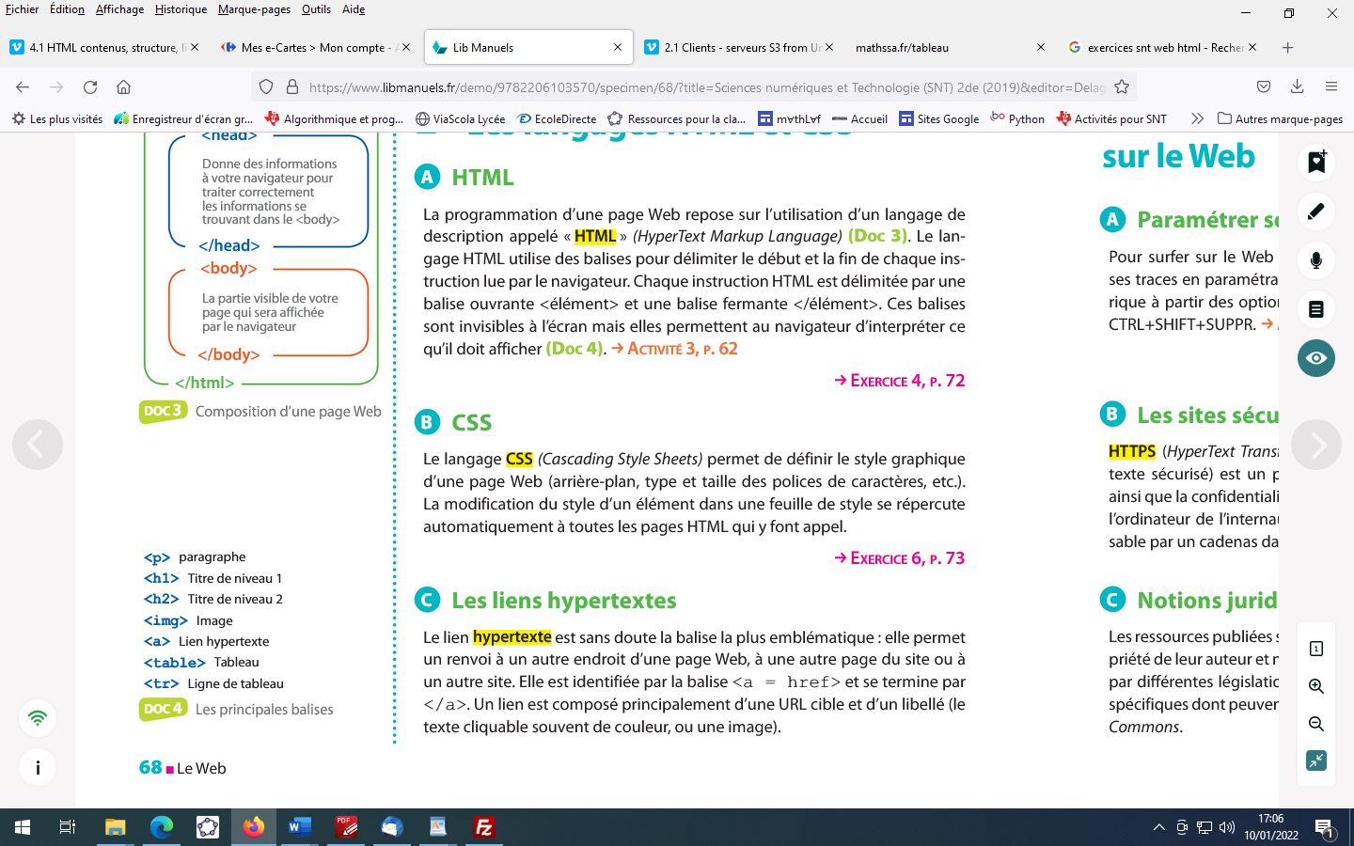
Exemple : <a href="$\underset{URL cible}{\underbrace{http://www.wikipedia.fr}}$"> $\underset{texte cliquable}{\underbrace{site de wikipedia}}$ </a>
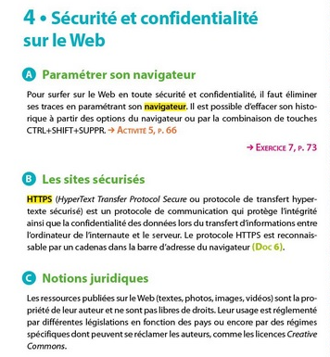
vidéos : lienmini.fr/1046-307 (2mns) lienmini.fr/3389-309 (26s)
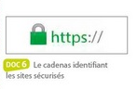
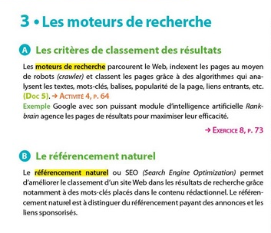
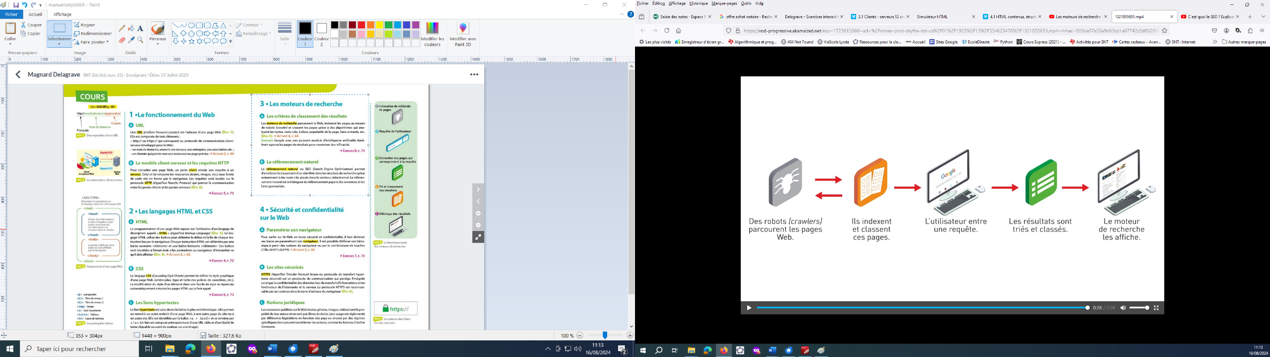
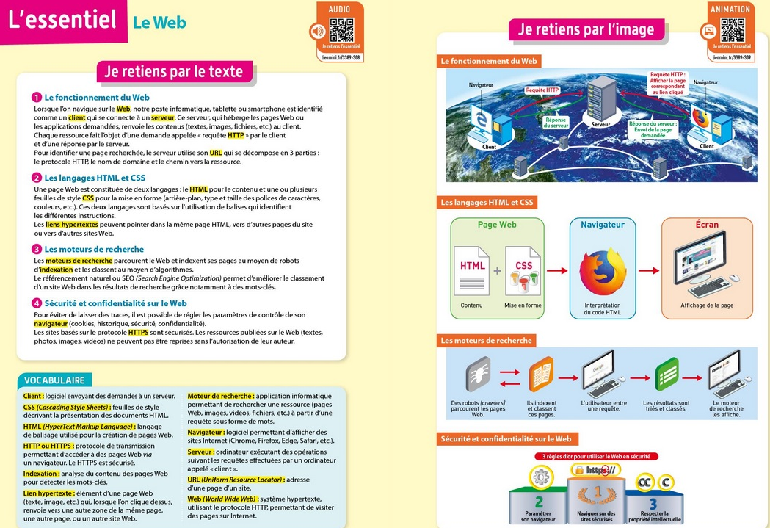
THEME 4 : La photographie numérique

Synthèse du thème en vidéo : lienmini.fr/3389-501


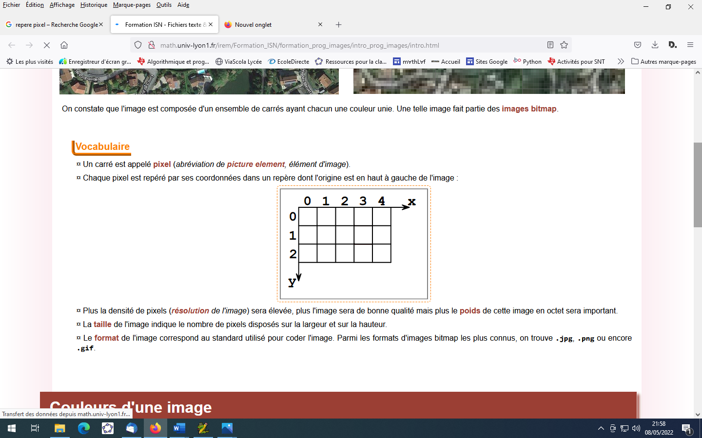
Localisation d’un pixel : un pixel est également défini par ses coordonnées. L'origine du repère qui permet de définir ces coordonnées se trouve en haut à gauche de l'image. L'axe des abscisses est orienté de gauche à droite et l'axe des ordonnées est orienté de haut en bas.
Négatif d’une couleur :
Le négatif d’une couleur est la couleur obtenue lorsque l’on soustrait 255 à la quantité de rouge , de vert et de bleu.

Exemple :négatif du rouge absolu (r=255 , v=0, b=0).
r’=255-255=0 , v’=255-0=255 , b’=255-0=255
Le négatif du rouge absolu est le cyan.

Nuance de gris :Le gris est obtenu lorsque les quantités de rouge, de vert et de bleu sont égales.
Il y a donc 256 nuances de gris.



THEME 5 : L’informatique embarquée

Synthèse du thème en vidéo : lienmini.fr/3389-701
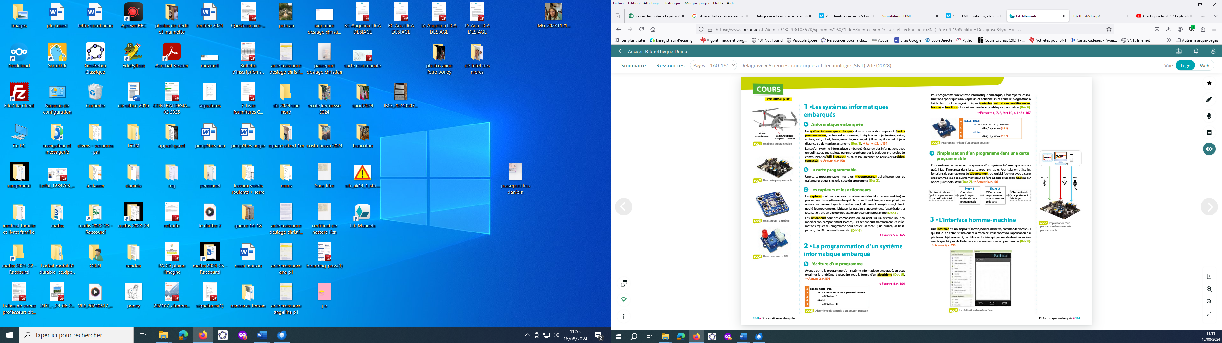

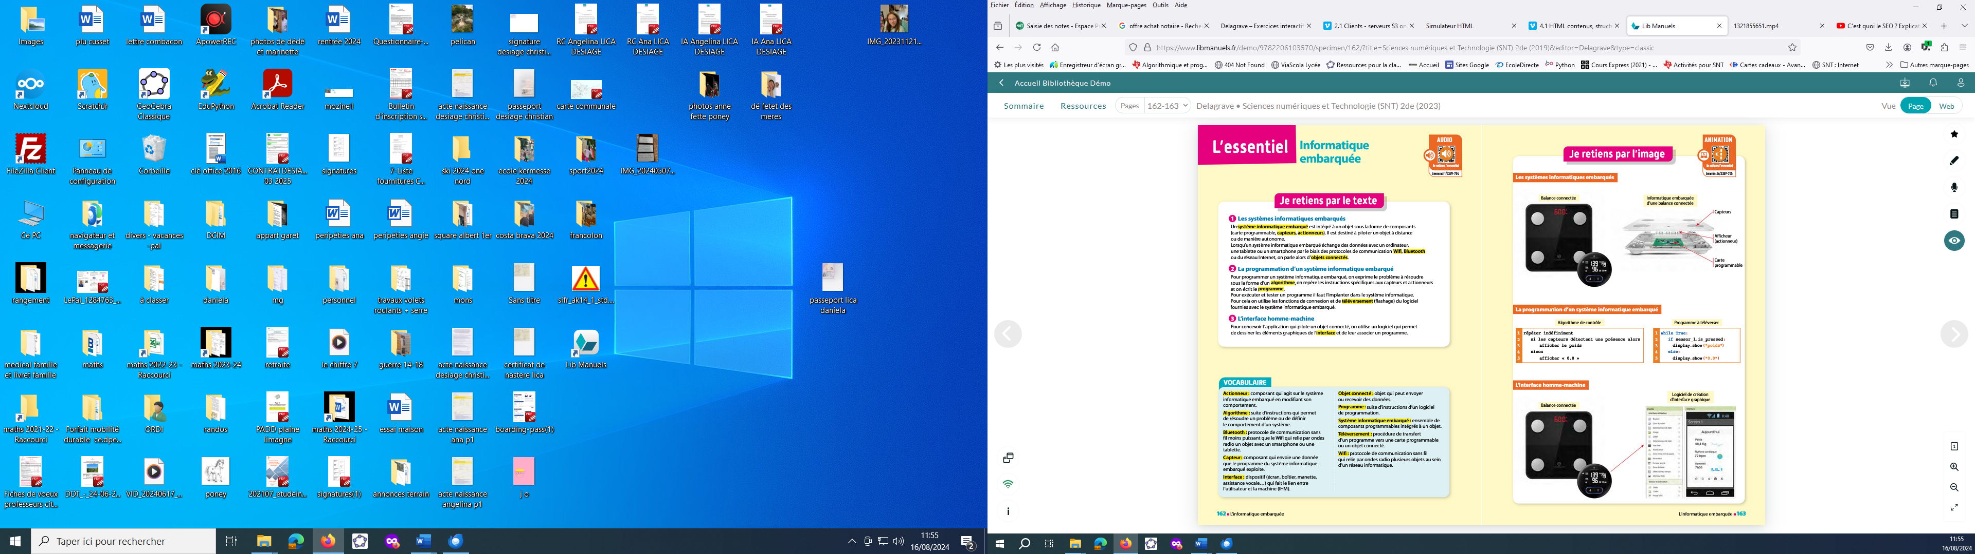

THEME 6 : Localisation , cartographie et mobilité

Synthèse du thème en vidéo : lienmini.fr/3389-401
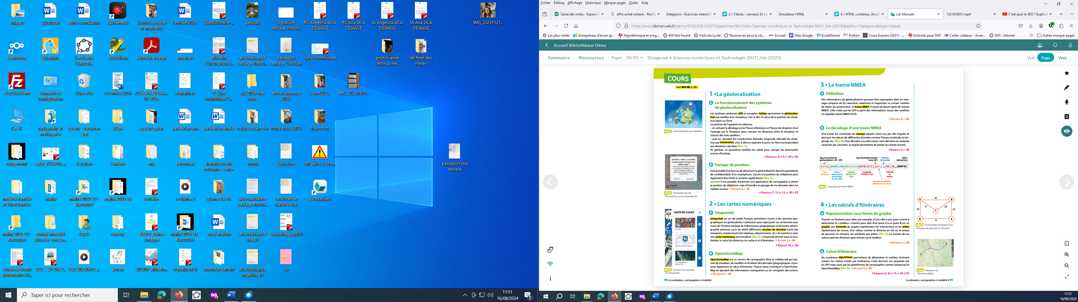

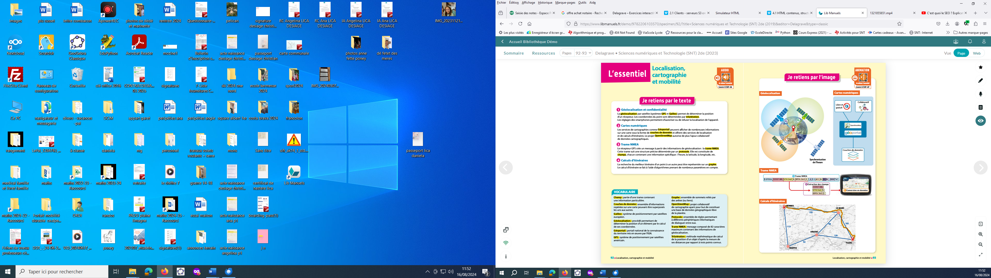

THEME 7 : Les réseaux sociaux

Synthèse du thème en vidéo : lienmini.fr/3389-601
